1. hodina: Jak se u nás žilo menšinám?
Zadání pro žáky (se správnými odpověďmi): Poznámky pro učitele:
Národnostní složení republiky a perspektiva menšin | Délka hodiny: 45 min.  Struktura:  - Oficiální politika: 20 min., samostatná práce – poslech, vypracování odpovědi na otázky, diskuse  - Pohled menšin: 25 min., skupinová práce – práce s textem, vyplňování tabulky, diskuse  Hodina se skládá ze dvou částí, přičemž jednotlivé částí na sebe navazují jak obsahově, tak typem zvoleného úkolu. V průběhu hodiny jsou žákovi představeny dva odlišné pohledy na postavení menšin v Československu. Na závěr následuje diskuse, kde budou mít žáci šanci konfrontovat svá zjištění a formulovat svůj názor podložený získanými znalostmi.  Cíl hodiny:  - Oborová úroveň:  - Žák si uvědomí mnohonárodnostní charakter první československé republiky (je schopen vyjmenovat jednotlivé národnosti žijící ve státě).  - Žák je schopen pojmenovat a analyzovat důsledky soužití různých skupin pro společnost státu z pohledu většiny i menšiny.  - Kompetenční úroveň:  - Žák promýšlí historickou situaci z různých pohledů (pohled většiny, pohled menšiny) a reflektuje vlastní postoj.  Kontext:  Ačkoliv byla Československá republika vyhlášena Národním výborem „jménem československého národa“, nejednalo se o jednonárodnostní stát. Nový stát „zdědil“ po svém předchůdci – Rakousko-Uherské monarchii – také mnohonárodnostní charakter.  Nově přijatá Ústava z roku 1920 přiznávala československým občanům rovnost před zákonem a rovná práva bez ohledu na rasu, jazyk a náboženství. Návazně přijatý jazykový zákon (taktéž z roku 1920) dále upřesnil kromě jiného i práva užití menšinových jazyků v republice (příslušníci menšin mohli uskutečňovat podání vůči úřadům, jen pokud v příslušném soudním okrese žilo alespoň 20 % dané menšiny).  Československý jazyk se stal jazykem úředním, v důsledku toho byli ve státních úřadech privilegováni Češi a Slováci. Menšinové kulturní instituce se v důsledku jazykového zákona staly převážně soukromými a stát podporoval především instituce české a slovenské (československé).  I v současném světě je jednonárodnostní stát velmi ojedinělým jevem. Je proto důležité porozumět dynamice vztahů mezi jednotlivými národnostními skupinami. Pochopit hlediska většiny, ale také menšiny, a také to, že jejich hlediska si nemusí vysloveně odporovat, mohou existovat vedle sebe, ale také se mohou protnout. Porozumět výhodám, ale také možnému nebezpečí konfliktu.  Příklad první československé republiky může výše zmíněné ukázat a naučit.
Američan(ka) v Praze: oficiální politika  Poslechněte si ukázku a odpovězte na otázky. (zadání se správnými odpověďmi)  Otázky:  - Odkud pochází cizinka, která je na návštěvě v Praze?  - USA  - Velká Británie  - Francie  - Kolik obyvatel československé národnosti žilo v první československé republice?  - 8 500 000  - 9 700 000  - 10 200 000  - V ukázce byly vyjmenovány jednotlivé národnosti, které žily v první československé republice. Která mezi ně nepatří?  - Poláci  - Rumuni  - Bulhaři  - Která národnostní menšina byla v první československé republice nejpočetnější?  - Němci  - Maďaři  - Rusíni  - Jaký dokument zajišťoval národnostem práva?  - Ústava  - Školský zákon  - Listina základních práv a svobod  - Kolik procent obyvatelstva v obci museli tvořit příslušníci národnostní menšiny aby mohli v komunikaci s úřady používat vedle státního jazyka také svůj jazyk?  - 15%  - 20%  - 25%  Textová ukázka „Na návštěvě v Praze“:  Na návštěvě v Praze  (ruch ulice)  A (Američanka): Sorry, hledám Wilsonovo nádraží. Can you help me? Pomoc.  Č (Čech): Hledáte Wilsonovo nádraží? Je tady hned v parku za rohem. Ostatně, dovedu vás tam. Podle řeči jste patrně cizinka.  A: Jsem Češka z Ameriky na studijní cestě, z Harvardovy univerzity z Bostonu. To je přeci světoznámá univerzita.  Č: Už jste byla někdy v Československu?  A: Ne.  Č: Velmi zajímavá země, a pro vás, Čechoameričanku, zvlášť. Vždyť je to vaše původní vlast.  A: Ano, můj děd přišel do Spojených států jako malý hoch. Od té doby se ovšem mnohé změnilo.  Č: Musíte umět hodně řečí, abyste se u nás všude s každým domluvila. Ovšem u vás, ve Státech, vystačíte s angličtinou všude. U nás je to jiné. Umíte-li česky procházejte se po Praze a poslouchejte, jak se lidé baví. Jeďte do Kolína, do Plzně, do Pardubic, do Brna, do Olomouce – všude se domluvíte. Umíte-li snad náhodou německy, zdržujte se u hranic. Tam vám budou rozumět. A co maďarsky? Zajeďte si na Slovensko, poznáte tam zajímavý kraj. Najdete u nás však také Poláky a Rusíny.  A: To je podivné. A kde se vzali u vás Maďaři?  Č: Po převratu, když bylo rozbito mocnářství rakousko-uherské, připadli našemu státu z obraných důvodů části obývané Maďary. A na Slovensku v městech byli úředníci, statkáři, obchodníci stejně Maďaři a náš stát je zdědil. Podobně jsme přišli i k Polákům, kteří žijí v důlním obvodu ostravském, který byl rovněž při mírové konferenci přičleněn k Československu. A na Podkarpatské Rusi sejdete se i s Rusíny a při hranicích i s nepatrným houfcem Rumunů.  A: To je zmatek jazyků jako u věže babylonské.  Č: Nu, tak zlé to není. Čísla to povědí zřetelně a dobře. Hleďte, mám tu v kapse náhodou ročenku Červeného kříže a tam to najdeme. Nuže, Čechoslováků je 9 700 000, Němců 3 318 000, Maďarů 719 000, Rusínů 569 000, Poláků 100 000, Židů, ovšem podle národnosti, nejen podle náboženství 200 000. Máte raději procenta?  A: Sure, ovšem, že mám.  Č: Já také, ty to řeknou přehledněji, podívejte se. Tuhle je mám pěkně v sloupečku:  Čechoslováků je 66 %, Němců 22,5 %, Maďarů 5 %, Rusínů 4 %, Židů 1,3 %, Poláků 0,68 %, ostatních 0,5 %.  Vidíte tedy, že mimo Němce jsou to celkem nepatrné zlomky.  A: Obávám se, že národ československý svou velkou většinou utlačuje národnostní menšiny.  Č: Kdo vám to řekl? To je nepěkná pomluva. Už ve své Ústavě, kterou se řídí naše republiky, dali jsem všem menšinám po zákonu rovná práva a poskytli jim příležitost, aby mohly kulturně žít docela po svém.  A: To bych vám ani nevěřila.  Č: Dokáži vám to zase čísly, těm jistě uvěříte. V Československu je 345 středních škol a z nich je 83 čili 27 %, ryze německých. Vzpomeňte si, Němců je u nás 22,5 %, ale středních škol mají 27 %, tedy víc, než na co mají právo. Pro děti ve věku školním, to je do 14 let, je tolik německých škol, že žádné dítě nemusí navštěvovat jinou školu, než kde se učí jeho mateřským jazykem. Tak je tomu i u našich Maďarů a Poláků.  A: I didn’t know that!  Č: Všimněte si dále, Němci mají u nás univerzitu, dvě techniky, hudební akademii. Tak s nimi nejednají – a s menšinami vůbec – nikde jinde na světě.  A: Nemohou si tedy stěžovati.  Č: Kde je nejméně 20 % obyvatelstva jiné národnosti než československé – Němců, Maďarů i Poláků, tam mají i před úřady i ve veřejném životě plné právo užívati svého jazyka vedle jazyka státního. Přijde-li kovaný Němec do českého města, každý se snaží, pokud lze, vyhověti mu, když třeba ani slůvka česky neumí. Bohužel, opačně to nelze říci tak bezpodmínečně. Tedy žádné utlačování, ale rovná práva. Opravte si laskavě tento svůj mylný názor podle skutečnosti. Ubývá-li u nás Němců, není to naše vina.  A: Děkuji Vám, velmi jsem se poučila! Chtěla bych si prohlédnout Prahu v průvodu Pražana.  Č: Ale není nic lehčího, rád Vás provedu. Jen mi sdělte svůj program pobytu. Čtvrtek by se Vám hodil? Dobrá. Počkám na Vás v devět hodin na tomto místě.  A: Cool!  (zvuk parní lokomotivy) | Čas:  - 20 min.  - 10 min. – poslech + vyplňování odpovědí na otázky  - 10 min. – kontrola odpovědí + diskuse nad textem a odpověďmi  Cíl aktivity:  - Žák dokáže popsat národnostní složení první republiky.  - Žáci se seznámí se základními právy národnostních menšin, které jim zaručovala ústava a jazykový zákon z roku 1920.  Metody:  - Poslech – žáci si procvičí auditivní paměť a pozornost. Pro případ, že by nahrávka dělala některému z žáků zásadní problém, je příběh přepsán také do textové podoby.  - Aby se mohli žáci lépe soustředit, jedná se o samostatnou práci.  - Závěrečná diskuse – vybízejte jednotlivé žáky k odpovědi. Zaměřte se na to, kde v nahrávce danou odpověď slyšeli, nebo z jakých informací si ji odvodili.  Doporučení:  Aktivitu je možné spojit s výkladem Ústavy i jazykového zákona, které byly přijaty v roce 1920, a následně propojit s učivem Občanské nauky o Listině základních práv a svobod.  Dále je možné se zaměřit na následující okruh otázek:  - Jaký typ státního zřízení umožňuje všem svým občanům (bez ohledu na pohlaví, rasu, jazyk/národnostní příslušnost, vyznání a politické přesvědčení) se podílet na správě a řízení státu? (Demokracie.)  - Jaký typ dokumentu v současnosti garantuje základní lidská práva a svobody? (Listina základních lidských práv a svobod.)  - Umíte popsat, jaký je rozdíl mezi státním občanstvím a národností člověka?  - Myslíte si, že současná Česká republika je mnohonárodnostní stát podobně jako první Československá republika? Najděte současné národnostní složení obyvatelstva České republiky.  Kontext:  Ukázka „Čech a Američanka“ pochází z knihy „Nejkrásnější země: kniha mládeže o Československu“. Tato ilustrovaná publikace pro mládež nabízela všechny základní informace o republice – od hospodářství, průmyslu, po popis krajiny a složení obyvatelstva. Kniha byla vydána v roce 1938. V této době již sílily kritické hlasy o postavení menšin v ČSR, článek ale reprodukuje obraz bezproblémového soužití, který Československo vytvářelo v domácí i zahraniční politice.  V tomto kontextu je potřeba pracovat s informacemi, které se v dané publikaci vyskytují. Je to jenom jedna z možných interpretací a zobrazení skutečnosti.  Ukázka reprodukuje oficiální státní politiku vůči menšinám, a soustředí se na formální práva, v další části hodiny je tento obraz konfrontován se složitějšími situacemi.
Domov nebo hostinský pokoj? Pohled menšin  Rozdělte se do skupin po čtyřech.  Každá skupina dostane 4 texty k přečtení a jednu společnou tabulku k vyplnění. Každý člen skupiny si přečte jeden text.  Tabulku vyplňují všichni členové skupiny společně. Každý člen představí skupině text, který četl, a co v něm bylo.  Svou vyplněnou tabulku budete prezentovat spolužákům.  Vyplňte tabulku na základě informací z jednotlivých ukázek. (vyplněná tabulka se správnými odpověďmi)  Autor  Urzidil Kubizs Selbstwehr Slovenská pravda  Otázky  Situaci které národnostní skupiny autor ve své ukázce zmiňuje? německá polská židovská slovenská  Z jakého roku je ukázka? 1922 1925 1919 1927  Co si autor myslí o situaci národnostní skupiny v Československu? Němci nejsou bráni jako rovnoprávná součást státu, vadí jim, že je to stát Čechů, a cítí, že jim není přiznáno právo na sebeurčení. Poláci jsou jako národnostní menšina utiskováni, zároveň kritizuje i nejednotnost Poláků. Bezprostředně po vzniku republiky byl v Československu postoj k židovské menšině pozitivní, pak přišel zvrat a antisemitismus sílí. Po vzniku Československa Slováci doufali v rozvoj slovenského jazyka, literatury a kultury, avšak přišlo zklamání. Ve školách dominuje čeština (dle autora čechoslovenština) a slovenština se nerozvíjí. Autor přirovnává situaci k maďarizaci za Rakouska-Uherska.  Když autor vyjadřuje nespokojenost s přístupem k ostatním národům, co konkrétně popisuje? Stát je ztotožňován jenom s českým národem. Poláci nemají zastoupení v parlamentu a nejsou jim přiznána všechna práva. Výskyt antisemitismu v novinách politických stran. Ve škole se děti neučí slovenský jazyk a literaturu, ale zdůrazňuje se ideologie čechoslovakismu. | Čas:  - 20 - 25 min.  - 5 min. – žáci rozděleni ve skupině samostatně čtou texty.  - 5–10 min. – žáci společně ve skupině vyplňují tabulku.  - 10 min. – reflexe nad vyplněnou tabulkou a závěrečná diskuse.  Cíl aktivity:  - Představit žákům pohled příslušníků různých národností žijících v Československu na jejich situaci a na práva, která mají.  Metody:  - Práce s textem – čtení s porozuměním – rozvoj interpretačních dovedností  - Kooperativní práce ve skupině  - Diskuse  Otázky k závěrečné diskusi:  - Byly všechny skupiny z ukázek v pozici národnostní menšiny?  - Co měly jednotlivé ukázky společné?  - V čem se ukázky odlišovaly?  - Všimli jste si v porovnání s první ukázkou z hodiny nějakého rozporu v tom, jak o menšinách vypráví Čech Američance a jak vidí tato práva samotní příslušníci menšin? Jak si takové rozpory vysvětlujete?  Doporučení:  Úkol je možné zadat žákům i individuálně, například jako domácí úkol. V tom případě žák přečte všechny čtyři texty a vyplní tabulku sám. I pokud žáci pracují samostatně, je vhodné se k aktivitě vrátit v hodině. Žáky můžeme buď rozdělit do skupin, kde porovnávají své tabulky a diskutují, nebo je možné otevřít diskuzi s celou třídou. Doporučujeme zadat žákům, aby si své odpovědi vyměnili alespoň se třemi spolužáky.  Kontext:  Žáci mají k dispozici čtyři dobové texty. Všechny ukázky více či méně radikálně kritizují československou menšinovou politiku a zobrazují pohled dané národnostní skupiny. Žáci mají k dispozici ukázky zobrazující pohled polské, německé a židovské menšiny. Slováci sice formálně patřili k československému národu, na jehož existenci byla myšlenka státu založena, ale část reprezentace Slováků byla vždy s touto situací nespokojena a požadovala autonomii či samostatnost.  Při diskusi se žáky doporučujeme zdůraznit fakt, že stejně jako všechna mediální sdělení, i tyto články byly napsány v určité dobové náladě, kontextu a za určitým cílem, a nezobrazují situace jednotlivých národnostních skupin jako celku.  K dispozici jsou i základní informace o autorech a novinách, kde dané ukázky vyšly.

Texty z novin:

Johannes Urzidil:
Nejhlasitější a nejúspěšnější většina Čechů v nově založeném státě nespatřovala nic jiného než definitivní uskutečnění čistě českého státu.
Masa českého národa neviděla tváří v tvář vnitropolitické štvavé terminologii ani nemohla vidět nic jiného než stát národní, vytvořený jako vlast pro Čechy, pro ostatní národy jen jako hostinský pokoj…Tvrdilo se, že mírová konference rozhodovala ve znamení práva na sebeurčení národů, ale kde zůstalo toto právo, má-li být hlavnímu česko-slovenskému národu podřízeno 3,5 milionu Němců a milion Maďarů?
… Postoj Němců vůči státu není do dnešního dne jednoznačný. Vinu na tom nesou Češi ve stejné míře jako Němci. Lze říci, že mezi rozumně uvažujícími německými politiky nikdo dnes v zásadě neodmítá stát jako takový. Boj českých Němců neplatí státu, nýbrž systému.
… Ztotožnit stát s českým národem je chyba nejen česká, ale i německá. Česká proto, že z životaschopného vícenárodního státu, jehož pestré složení nejde obejít, násilím dělá života neschopný stát národní. Německá proto, že když Němci ztotožňují stát s Čechy, připisují Čechům větší význam, než jim přísluší.

Zdroj: Tschechen und Deutsche, Neue Rundschau, Frankfurt, únor 1922

Medailon:
Johannes Urzidil (1896–1970) byl pražský, německy píšící spisovatel, básník, esejista a historik umění. Narodil se v rodině železničního úředníka Ing. Josefa Urzidila, který pocházel z Ošelína v okrese Stříbro a psal své jméno česky Uřídil. V letech 1916–1918 sloužil v rakousko-uherské armádě, kde pracoval v zásobovacích skladech v Praze–Holešovicích. Mezi jeho díla patří například: Ztracená milenka (1956) – povídky, Pražský triptych (1960) – povídky, Tudy kráčí Kafka (1965) – eseje, O mém pražském tatínkovi a o mém newyorském řemesle (1969) – autobiografie.

Jan Kubisz
Jsme (Poláci) menšinou v Československé republice, takže jako slabší jsme vystaveni utiskování. Nemáme představitele v parlamentě, který by pražské vládě připomněl, že i my máme menšinová práva a že si je zasloužíme nekrácené. Vláda sice vyjadřuje pochopení, ale co z těch planých slov máme, když šovinistické jednotky v republice hrozí existenci našeho národa dýkou.
A tak křik a hluk zní z obou stran, nesváry a hádky a duobus certantibus tertius gaudet (překlad: Když se dva perou, třetí se raduje). A kdo je ten tertius, není těžké uhodnout. Každá země má být budovaná na svornosti jejích obyvatel…

Zdroj: Jan Kubisz: Pamietnik starego nauczyciela, Cieszyn: Wydawnictwo towarzystwa ewangelickiego, 1928, str. 306 (sepsané v roce 1925).
Medailon:
Jan Kubisz (1848–1929) byl polský učitel a básník narozen a žijící na Těšínsku. Posláním Kubiszowy tvorby bylo formování polského národního vědomí u polské mládeže na těšínském Slezsku. Kubiszův Pamiętnik starego nauczyciela (Vzpomínky starého učitele) z roku 1928 je jedním z nejcennějších zdrojů informací o životě společnosti těšínského Slezska.
Slovenská Pravda, 1927
Pomýlená výchova (překlad z původní verze v slovenském jazyce)
„Slovenštino moje, krásně zníš, Tatransko k životu probouzíš“
Když se slovenský národ díky převratu osvobodil, každý uvědomělý Slovák zaplesal a myslel si, že se bude slovenská kultura, literatura rozvíjet mílovými kroky vpřed…
Ale do té naší radosti brzy přišla hořkost. Brzy jsme si všimli, že ty útlé, citlivé, dětské duše nejsou vůbec vychovávány v našem duchu, duchu slovenském, ale v jakémsi cizím, srdce nehřejícím duchu československém. Děti téměř vůbec neslyšely o Slovácích, o slovenštině, ale o Čechoslovácích, čechoslovenštině…
Slovenská hrdost nejenom, že se nepěstovala, ale úmyslně se dusila. A tak jsme se smutkem zjistili, že z té naší nadějné mládeže mizí i to málo národního povědomí, které si odnáší ze svých domovů. A s trpkým vědomím, že škola nám z našich synů nevychová Slováky, jsme my rodiče vzali situaci do svých rukou. Tak započal tento zvláštní vztah mezi školou a rodinou, který teď vládne a podobá se poměrům zaniklého maďarského režimu.
Statistika Slováka označuje jako Čechoslováka, profesoři ho učí čechoslovenštině. O slovenských dějinách ho neučí, původní slovenské výrazy, se ale nahrazují jinými, nutí se mu výrazy české v duchu slovanském říkají, že slovenština je jen nevyvinuté nářečí, že slovenská literatura, o které se neučí tolik, kolik by se mělo, je jen literaturou na Slovensku, že Štúr je už překonaný, že zavedl slovenštinu jen z politických důvodů atd. Uvědomělý žák nevěří, ale mlčí a snad i tajně zatíná pěsti. A proč to neřekne? Protože se bojí, bojí se, že by mu to uškodilo a že by mu pokazili vysvědčení.
Pozorovatel
Zdroj: Slovenská pravda, 6. 11. 1927, r. 8, č. 45.

Informace o novinách:
Slovenská Pravda byl týdeník pro východní Slovensko, který vycházel od roku 1920 do roku 1936. Noviny byly vydávány v Prešově a vycházely v Prešově, v Košicích a v Bratislavě. Vydavatelem byla Hlinkova Slovenská ľudová strana. Jména autorů článků v novinách nejsou téměř nikdy uvedena, autoři píší pod pseudonymem.

Selbstwehr:

K 28. říjnu

První narozeniny Československé republiky byly oslaveny. Správně se vláda rozhodla připomenout celému lidu 28. říjen 1918. Znovu přinést vzpomínky na největší událost českého lidu v posledním století. Pro české patrioty se jedná o událost největší. Oslavy 28. října nejsou jen historickou oslavou, ale přímo vzdělávací povinností!

Po roce už ale nevypadá vše tak růžově. Nejen krásné, ale i špatné sny se vyplnily.

Pravým měřítkem spokojenosti národa a jeho morálního stavu je židovská otázka. Antisemitismus je nejlepším důkazem všeobecně vládnoucí nespokojenosti. V prvních dnech republiky se zdálo, že se bude pěstovat lidské a důstojné chování k Židům. Převrat se udál bez toho, aby byl jediný židovský vlas zkřiven nebo aby bylo zničeno jediné sklo židovského obchodu. Člověk slyšel z mnoha stran: u nás není antisemitismus! U nás není antisemitismus nutný! Bylo znát pochopení národa k národnostním a kulturním přáním židovského lidu. Byly znát sympatie k sionismu.
S tím je ale konec. Antisemitismus je leitmotivem tisku i politických stran. Lid je jím prosáklý. Antisemitismus je oficiózní, na Slovensku dokonce oficiální. O jednotlivostech ani nemá cenu mluvit.
F. W.
Zdroj: Selbstwehr, 3. 10. 1919, r. 13, č. 40.

Informace o novinách:
Die Selbstwehr – Unabhängige jüdische Wochenschrift (česky „Sebeobrana. Nezávislý židovský týdeník“). Byl pražský liberální německojazyčný časopis, který vycházel v letech 1907 až 1938. V té době byl týdeník nejvýznamnějším sionistickým listem v Československu. Na konci roku 1938 však byl zakázán a vydavatelství krátce nato muselo ukončit činnost. Totožnost autora článku není známa, podepsal se jenom svými iniciálami.

2. hodina – Nejednoznačnost národní identity
Zadání pro žáky (se správnými odpověďmi): Poznámky pro učitele:
Nejednoznačnost národní identity | Čas:  - 45 min.  Struktura hodiny:  - Různé identity jedné rodiny: 25 min.  - 1. část: 15 min., poslech, zodpovězení otázek k poslechu  - 2. část: 10 min., skupinová práce: vyplňování sčítacího archu  - Sčítání lidu 1910 a 1921: 10 min., samostatná práce: interpretace grafu, porovnávání údajů  - Identity dnes: 5 min., samostatná práce: četba textů, diskuse  Cíl hodiny:  - Oborová úroveň:  - Žák porozumí kategorii národní identity, a její možné nejasnosti  - Žák porozumí problematice mnohonárodnostní společnosti první československé republiky  - Kompetenční úroveň:  - Žák je schopen respektovat přesvědčení druhých lidí, je schopen formulovat argumenty.  Kontext:  Příslušnost k národu či národnosti je stále jednou z nejdůležitějších součástí naší identity.  Ačkoliv byla politika či kultura v období první československé republiky rozdělena podle národnostních linií, ve skutečnosti nebylo možné obyvatele zařadit do jednoznačných národnostních kategorií. Po staletí soužití nebylo možné oddělit Čechy od Němců, Slováky od Maďarů, součástí Československa se staly i skupiny, u kterých nebyl moderní nacionalismus rozvinutý (například Rusíni na Podkarpatské Rusi nebo Šlonzáci ve Slezsku). Specifickým příkladem byli Židé, u kterých se jazyková, národností a náboženská identita prolínaly.  Kategorie „Čech“, „Němec“, „Rusín“ či „Žid“, které používáme ve výuce, jsou tedy do jisté míry konstruované a problematické.
Různé identity jedné rodiny  1. část  Rozdělte se do skupin, přečtěte si ukázku.  Odpovězte na otázky: (zadání se správnými odpověďmi)  - Odkud rodina z ukázky pocházela? – Brázdim  - Najdi tuto vesnici na současné mapě České republiky. Kde leží? – Středočeský kraj  - Jakými jazyky se mluvilo ve vesnici? – primárně česky, (německy – málo, pár slov)  - Jakými jazyky mluvila rodina? – česky, německy, židovský jargon  - Proč otec začal mluvit německy vždy v sobotu? – Byl šábes/židovský svátek a otec měl pocit, že němčina (kterou mluvili jeho souvěrci v synagoze v Brandýse) je jaksi vznešenější a hodí se ke sváteční atmosféře lépe.  - Do jakého kostela chodila máma a proč? – do křesťanského kostela do Sluh, protože neuměla německy a neměla patřičné šaty.  Slovníček pojmů k textu:  - šábes/šabat – posvátný den v judaismu, slaví se od pátečního do sobotního večera a končí jím pracovní týden  - v židovském kostele – v židovské modlitebně synagoze (od řeckého syn-agó – shromažďovat se)  - Esterl, uzünden – Esterl bylo židovské jméno maminky. Věřící židé měli vedle sekulárních jmen jména pro náboženské účely (obdoba biřmovacích jmen u katolíků). Erzünden – od německého slova anzünden (rozsvítit), vztahuje se k rozsvěcení šábesových svící, což je povinnost židovské ženy.  - židovský jargon – myšleno buď jidiš, jazyk východoevropských Židů odvozený od středověké porýnské němčiny, nebo „judentajč“ (od Juden Deutsch – židovská podoba němčiny ve střední Evropě).  - Gut šábis – přání, pozdrav „dobrý šábes“  - Gut vochn – přání dobrého týdne, v židovství začíná nový týden právě sobotním večerem a neděle se už bere jako první pracovní den  - Unser Hargitt – náš Pánbůh | Čas:  - 15 min.  Cíl aktivity:  - Cílem aktivity je představit žákům příklad rodiny/jednotlivce, na základě kterého si uvědomí, že národní identita nemusela být vždy jednoznačná.  Metody aktivity:  - Četba ukázky (navzdory tomu, že se jedná o samostatnou práci, žáci již jsou rozděleni do skupin, aby mezi první a druhou částí, kde již žáci pracují ve skupinách nedocházelo k „rozbití“ klimatu ve třídě přemisťováním žáků).  - Diskuse nad otázkami  Jedná se o náročný text (k textu jsou přiložena vysvětlení základních pojmů judaismu), proto vyzvěte žáky, aby si dělali poznámky.  Porozumění textu ověřte kontrolou odpovědí na přiložené otázky a následnou diskuzí ve třídě.  Úkol můžete zadat i jako práci na doma, žák sám odpoví na otázky. Porozumění textu můžete následně ověřit formou online debaty nebo zadáním referátu.  Druhá část aktivity je popsána dále v metodice.  Doporučení:  Vzhledem k tomu, že ukázka zobrazuje také židovskou náboženskou praxi a některé základní židovské zvyklosti, můžete ji využít jako úvod do problematiky náboženství jako celku a pojmenovat rozdíly/spojitosti mezi jednotlivými světovými náboženstvími.  Kontext:  Ukázka, kterou mají žáci k dispozici, pochází z časopisu „Kalendář česko-židovský“, vydaného v roce 1919. Česko-židovský kalendář byl pravidelně vydáván od roku 1881 Spolkem českých akademiků – židů. Ukázka tematizuje otázku identity česko-německé židovské rodiny. Kalendář česko-židovský prosazoval asimilaci Židů a češtinu jako jejich jazyk, uveřejnil tedy povídku, která zpochybňuje stereotyp, že židé se hlásili především k německému jazyku a kultuře, čemuž se říkalo pejorativně „němčení“.
2. část  Státy pravidelně zjišťují, kolik obyvatel žije na jejich území prostřednictvím tzv. sčítání lidu. Pravidelné sčítání lidu se na území českých zemí provádí od roku 1753, kdy vládla Marie Terezie.  Nová československá republika taktéž stála před výzvou zjistit, kolik obyvatel a jaké národnosti v ní žijí. První celonárodní sčítání proběhlo v roce 1921.  Zadání:  Zůstaňte ve skupinách.  Představte si, že jste úředníci v první československé republice a podílíte se na sčítání obyvatelstva roku 1921. Vaším úkolem je pomoct rodině vyplnit sčítací arch.  Arch vyplňujte společně za celou skupinu.  Na vyplnění archu máte 10 min.  Po uplynutí 10 minut si své výsledky vzájemně porovnáte mezi skupinami.  SČÍTACÍ ARCH  Text: Jak se u nás němčilo  Německy umělo se v naší chalupě tolik, jako v ostatních brázdimských chalupách. Dostal-li otec z úřadu německé „písmo“, šel s ním, jako ostatní chalupníci, k panu učiteli, aby mu smysl „písma“ vyložil. My, děti, pokud jsme nepřišly do světa, uměly jsme navlas tolik německy, jako všecky ostatní děti ze vsi. Nejhůř z nás všech byla na tom s němčinou matka. Proto také (a také proto, že neměla patřičných šatů) nikdy nebyla v židovském kostele v Brandýse. Říkávala, do křesťanského kostela do Sluh že by mohla (o pohřbech tam také chodila), tam že by byla jako doma. Ale v židovském kostele v Brandýse, co že by sobě počala, kdyby na ni — příkladně — některá panička promluvila německy? A přece, přes tuto všeobecnou neznalost němčiny se u nás němčilo. To bylo takhle:  Otec sice lepších šatů také měl po skrovnu a německy se také s nikým patřičně nedorozuměl, ale měl v sobě pýchu sedmistrychového, brázdimského chalupníka, odvislého jen od své hroudy. Proto chodil neostýchavě mezi bohatší souvěřence a jediné soboty v roce nevynechal, aby nebyl v Brandýse v kostele. Tak se stalo, že nějaké to německé slovo z kostelních rozhovorů přece mu uvízlo v paměti. Pak u nás pravidelně nocovali žebraví židé, ti mluvili židovským jargonem a také od nich otec leckteré slovo pochytil. A tato slova pánů z kostela a žebravých židů tvořila otcovu zásobu němčiny.  Po celých šest všedních dnů v týdnu neupotřebil otec ve své domácnosti z této železné zásoby slůvka ani jediného; jakmile však nastala sobota, vyrukoval se všemi od prvního do posledního. Na žádné nezapomněl. Matka byla mlčenlivou posluchačkou, ze svého nepřidala ani slova.  Podrobně sice pamatovala, co se před 40 a více lety v té které brázdimské chalupě přihodilo, ale z otcovy šábesové němčiny nepamatovala si do neděle ani slova. Všichni ostatní lidé z Brázdíma znali z otcovy šábesové němčiny více, než matka.  Každé to německé nebo jargonové slovo vyslovoval otec s takovou opravdovou zbožností, jako by stál v kostele před oltářem — a také matka každému takovému slovu naslouchala s posvátnou úctou. Jí snad byla ta slova náhradou za nikdy neslyšené a nikdy neviděné židovské bohoslužby v kostele.  Tato náhlá jazyková proměna nastávala u nás již v pátek večer. Po celý týden říkali si otec s matkou po brázdímsku: „táto a mámo“; od pátečního do sobotního večera přestali si tak říkat. Matka otce nejmenovala nijakž a otec matce po 24 sobotních hodin říkal: „Esterl“. Po židovsku se matka jmenovala totiž Esterl. (Pro celou vesnici až do své smrti byla „Baruškou“.) A tu v pátek večer, místo obvyklého: „Mámo, rozsvěť!“ zaznělo z otcových úst slavnostně: „Esterl, uzünden!“ A pak už šla, až do soboty večera, obvyklá, nám dětem i matce nesrozumitelná (asi i otci málo srozumitelná) slova jedno za druhým jako kuličky na růžencové šňůře. Celý týden byl u nás pánbůh zcela obyčejným pánembohem, jakým byl v ostatních brázdímských chalupách, ale u nás v sobotu hrozně povýšil. Přes noc se stal z něho v otcových ústech: „Unser Hargitt“. Všedního dne ráno to znělo: „Mámo, snídat!“ V sobotu ráno: „Esterl, ubeisen!“ Všedního dne, když otec přicházel domů: „Pozdrav pánbůh!“ V sobotu, když přišel z kostela: „Gut šabis!“. A když večer v černém „lógru“ (ten „lógr“ představoval víno), rozlitém na stole, uhasínala hořící havdule, zaznělo z otcových úst zbožně poslední německé slovo: „Gut vochn!“. A hned na to po česku a hrozně všedně: „Mámo, rozsvěť!“.  My, děti, znaly všecky tato slova jako otčenáš (ten jsme znaly dobře) a před ostatními brázdímskými kluky nemálo jsme se honosily svojí znalostí „němčiny“. Bylať také všecka tato slova duševním majetkem brázdímského dorostu. Na potkání zdravili se brázdímští kluci: „Pozdrav tě inzr hargitt“. U Šebestů, když některý kluk dlouho nešel k snídani, volali sourozenci: „Venco nebo Franto, ubeisen!“. Na pastvě, když Tonda měl zapálit hromadu suché nati, kde péci se měly brambory, volal na něj kamarád: „Tondo, uzünden!“. Ba stalo se kdysi, že Vlčkův Pepík přišel ze školy a na místě řádného, křesťanského pozdravu řekl: „Gut šabis“. Bylo to ve středu a Pepík dostal od táty pohlavek. — — —  Takhle se němčilo u nás a takhle po nás němčila celá ves. | Čas:  - 10 min.  Cíl aktivity:  - Cílem aktivity je, aby si žáci uvědomili, že rozhodování o národnostní a identitě nebylo pro obyvatele Československa vždy jednoznačné.  Metody aktivity:  - Práce s textem z první části aktivity  - Skupinová práce – vyplňování archu  - Diskuse  Cvičení nemá jednoznačné odpovědi – členové rodiny mohli jako státní příslušnost zadat československou, židovskou ale i německou.  Otázky k závěrečné diskusi a reflexi:  - Na základě jakých důvodů jste konkrétního rodinného příslušníka označili za Čecha/Česku, Žida/Židovku nebo Němce/Němku?  - Myslíte si, že samotní členové rodiny měli jasno v tom, zda jsou Češi, Němci nebo primárně Židé?  - Shodli jste se ve skupině na odpovědích bez problémů? Když jste se nemohli domluvit, jaké argumenty jste použili, abyste přesvědčili své spolužáky?  - Znáte nějaká slova, která běžně používáte, a myslíte si, že jsou německého původu?  Doporučení:  Cvičení je možné využít i pro distanční výuku nebo jako domácí úkol, žáci pak vyplňují arch každý jednotlivě. Stále doporučujeme provést ve skupině reflexi – další hodinu nebo online.
Sčítání lidu 1910 a 1921  Zadání:  Prostudujte graf a odpovězte na otázky.  Na vypracování máte 10 min.  Své odpovědi budete následně sdílet s třídou.  Otázky: (se správnými odpověďmi)  - Osa “x” znázorňuje jednotlivé národnosti a osa “y” znázorňuje počet obyvatel těchto národností.  - Ano  - Ne  - Celkový počet obyvatel je v obou sčítaních téměř stejný.  - Ano  - Ne  - Němců bylo v roce 1910 méně, než v roce 1921.  - Ano  - Ne  - Čechoslováků bylo v roce 1910 méně, než v roce 1921.  - Ano  - Ne  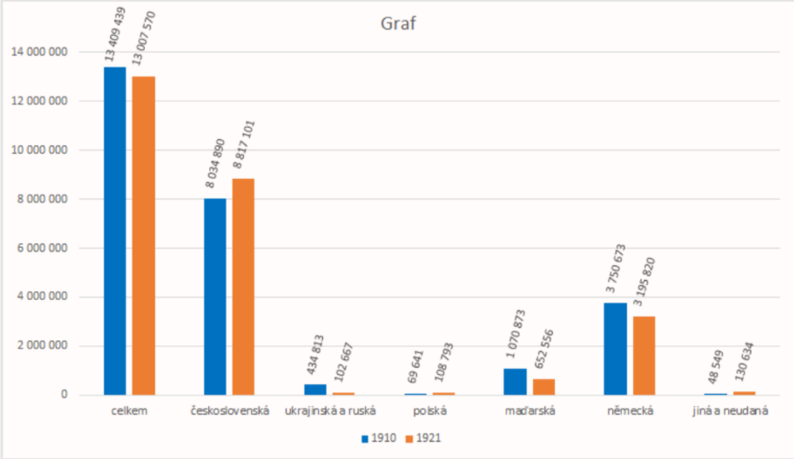 | Čas:  - 10 min.  Cíl aktivity:  - Žák je schopen vyčíst základní údaje z grafu, je schopen porovnat údaje z předchozího textu a grafu a interpretovat svá zjištění.  Metody aktivity:  - Samostatná práce, interpretace grafu  - Reflexe odpovědí a diskuse  Otázky do závěrečné diskuse:  - Co si myslíte, že způsobilo rozdíl v počtu příslušníků jednotlivých národností, vzhledem k tomu, že celkový počet obyvatel je téměř stejný?  - Je běžné, že lidé mění svoji národní identitu v průběhu života? Nebo že jich mají více?  - Jaký je rozdíl mezi národní identitou a občanstvím?  - Znáte někoho, kdo změnil svoji národní identitu nebo občanství v průběhu života?  Kontext:  Na grafu jsou zobrazeny výsledky z posledního sčítání obyvatelstva v Rakousko-uherské monarchii z roku 1910, a následně výsledky z prvního celostátního československého sčítání obyvatelstva z roku 1921. Hlavní důraz je při vedení aktivity potřebné klást na fakt, že celkový počet obyvatel se až tak razantně nezměnil, zatímco počet lidí hlásících se k jednotlivým národnostem ano. Tento fakt není způsoben masivním odstěhováním/přistěhováním obyvatelstva, ale faktem, že mnoho lidí se v průběhu života hlásilo k různým národnostem podle politické situace.
Identity dnes  Přečtěte si příběh člověka, který se v průběhu svého života potýkal s problémem dvojího občanství a s multinárodnostní identitou.  Je možné změnit svoji identitu v průběhu života? Jaké důvody k tomu mohou vést? | Čas:  - 5 minut  Cíl aktivity:  - Cílem aktivity je žákům ukázat, že problematika národnostní identity je komplikovaná i v dnešní době. Žáci reflektují svoje vlastní (národní) identity.  Metody aktivity:  - Četba textu  - Diskuse  Otázky do diskuse:  1. Znáš někoho dalšího ze současnosti nebo minulosti, jehož nebo jejíž národnostní identita nebyla jednoznačná?  2. Co podle Tebe dělá člověka příslušníkem nějakého národa?  3. Kým se cítíš být Ty sám/samotná?  Kontext:  Na konec hodiny jsme připravili příklady několika osobností současného veřejného života, jejichž identita není jednoznačná. V diskuzi nad těmito příklady dochází k propojení tématu se současným světem.
Úryvek z rozhovoru:

V rozhovoru pro časopis Autor in

„Jsem prostě Čech se srdcem Frýdečáka. Vyrostl jsem tam, mám to tam rád a je to místo, které mi už nikdy nikdo neodpáře. Budu s ním spjatý, ať se přestěhuju kamkoliv. O tom, že začnu žít v Praze, jsem uvažoval spíš z praktických důvodů. Trochu mě ubíjí to neustálé pendlování a přejíždění. Samozřejmě že i k Japonsku budu mít kladný vztah napořád, už kvůli mámě. Kromě toho japonština je můj rodný jazyk a tamnímu jídlu se podle mě nevyrovná žádná gastronomie na světě.“

Mirai Navrátil, zpěvák
Zdroj: https://archivyosa.cz/img/www/Clanky/AI201802_Fanynky.pdf

Informace:
Mirai Navrátil je frontman a kytarista české popové kapely Mirai. Jeho maminka je Japonka a otec Čech.

3. hodina – T. G. Masaryk jde do divadla. Česká a německá kultura

Zadání pro žáky (se správnými odpověďmi): Poznámky pro učitele:
T. G. Masaryk jde do divadla. Česká a německá kultura | Čas: 45 min.  Struktura:  - Příjezd TGM do Československa – video (5 min.)  - Návštěva TGM v Národním a Německém divadle (40 min.)  - Individuální práce s textem (15 min.),  - Poslech hudebních ukázek (bonusová aktivita)  - Skupinová práce (15 min.)  - Společná diskuze (10 min.)  Cíl:  Oborová úroveň:  - Žák si uvědomí, jak národnostní složení republiky ovlivňovalo i podobu kultury.  - Žák si uvědomí symbolickou roli kultury a její propojení s politikou.  Kompetenční úroveň:  - Žák je schopen analýzy a vzájemného porovnání dobových textů, je schopen o získaných poznatcích diskutovat a argumentačně podložit svůj názor.  Kontext:  Kultura byla v českých zemích spjatá s politikou od období národního obrození, kdy oba dominantní národy soupeřily právě na jejím poli – v zakládání pěveckých a divadelních spolků, v kvalitě děl atd. Nejlepším příkladem je právě stavba Národního divadla v Praze a opera Libuše, kterou Bedřich Smetana složil k příležitosti jeho otevření. Stavba Německého divadla byla pak reakcí německy mluvící menšiny v Praze.  Období, kdy se zrodila republika, bylo také obdobím, ve kterém se rozhodovalo, zda bude soupeření různých jazykových skupin v novém státě pokračovat, nebo se bude kulturní život v různých jazycích rozvíjet v symbióze.  Hodina stojí na analýze dvou článků z dobového tisku, které popisují návštěvy prezidenta Masaryka v pražském Národním divadle a pražském Německé divadle (dnes sídlo Státní opery) o Vánocích roku 1918. Masaryk do nich zavítal v prvních večerech po svém návratu do nově svobodného státu a měly velký symbolický význam. Oba články obsahují zajímavé detaily (o proslovech, používaných jazycích, operách, které se hrály), které všechny nesly význam a díky jejich srovnání můžeme říct mnohé o povaze soužití obou národů v novém státě.

T. G. M. přijíždí  Podívejte se na video: https://www.youtube.com/watch?v=DABk5cgAu_Q | Čas:  - 5 min.  Cíl:  - Video slouží jako kontextový a motivační úvod hodiny. Vizuálně atraktivní formou se žáci dozvídají základní informace o příjezdu TGM do Československa.  Metody:  - Shlédnutí videa a diskuse  Otázky do diskuse:  - Byl TGM přítomen na zasedání, kde byl zvolen prezidentem?  - Přes které země přecházel prezident Masaryk cestou do Československa?  - Které město v Československu navštívil prezident jako první?  - Které instituce prezident navštívil v průběhu prvních dnů v republice?  Kontext:  Tomáš Garrigue Masaryk přijel do Prahy až 21. prosince 1918. Mezitím už byl v polovině listopadu zvolen Národním shromážděním prezidentem státu, který v posledních několika letech vytvářel.  Přivítání v Praze bylo velkolepé a zatímco první večer strávil s rodinou, hned v dalších navštívil dvě přední české scény.

T. G. Masaryk jde do divadla (1. část)  Přečtěte si následující dva texty a odpovězte na otázky. (zadání se správnými odpověďmi)  - Jaké události texty popisují? (Texty popisují návštěvu prezidenta Masaryka v divadlech.)  - V jakém období dějin Československa se události odehrály? (počátek vzniku Československé republiky / začátek dvacátých let)  - V tabulce vyznačte, co je v textech zobrazeno stejně a co odlišně.  Stejné Odlišné  Přivítání prezidenta Masaryka v divadlech X  Představení, které se hrálo X  Jazyk, kterým pronesl prezident svůj projev. X  - Jaká představení se hrála? (Libuše, Fidelio) | Čas:  - 15 min.  Cíl:  - Žáci získají informace z dobového tisku o návštěvách TGM v Národním a Německém divadle.  Metody:  - Samostatná analýza textu  Doporučení:  V této první části práce s textem je cílem především se s texty seznámit a utřídit si fakta. Při práci s tištěnou verzí mohou žáci označovat přímo části textu.  Kontext:  Všechny aspekty návštěvy TGM v divadlech měly i důležitý symbolický rozměr.  Zatímco o bouřlivém uvítání v Národním divadle nemáme důvod pochybovat, v Německém divadle byla situace složitější.  Liberální pražští Němci Masaryka vítali, ale ve stejné době v pohraničí bojovali legionáři s německy hovořícími povstalci v separatistických regionech. Když Masaryk německy ujistil publikum, že německá kultura se bude v novém státě rozvíjet, udělal tak důležitý krok, aby ujistil německou menšinu, že má v Československu své místo a jeho garantem bude právě prezident.
Texty z novin:
Národní divadlo
Národní listy, r. 58, č. 161, 23. 12. 1918
President Masaryk v Národním divadle, Slavnostní představení Libuše
O 7. hod. večerní uvítalo hřímavým „Sláva“ shromážděné obecenstvo příjezd automobilu presidenta, který přijel se svou dcerou dr. Alicí Masarykovou a se synem Janem. (…) Intendant Sokol přivítal presidenta Masaryka proslovem, ve kterém poukázal na význam Národního divadla a jeho kulturní poslání a zdůraznil, že o květnových slavnostech šel národ své lepší budoucnosti vstříc. President odpověděl, že vždy věřil ve velký význam divadla a že doufá, že při výchově, která nás čeká, splní Národní divadlo, v němž je možno denně mluviti ke třem tisícům lidí, svou vzdělávací funkci. (…)
Pro slavnostní představení na uvítanou prvního presidenta československé republiky nemohlo býti přirozeně zvoleno jiné dramatické dílo naše, než „Libuše“, kterou psal nesmrtelný náš Bedřich Smetana, aby sloužila k slavnostem celého českého národa. Včerejší vítání presidenta Masaryka a říjnová oslava vzkříšení české samostatnosti byly až dosud největšími slavnostmi národa. Kromě toho právě Masarykovi mohlo zazníti vstříc jen dílo Smetanovo. Vždyť to on, kterýho vzpomínáme, ve svých přednáškách vzkazoval na Smetanu jako na typ česky národního umělce.
Skvělé představení rozpoutalo v závěrečném aktu při proroctví Libušině o budoucnosti českého národa bouři potlesku za posledního alegorického obrazu, znázorňujícího Čecha a Slováka, stuleného k Čechii, kteréžto horoucí nadšení platilo osobě presidentově. Když tento radostný projev obecenstva neutíchal, vstoupil president Masaryk, dosud živě aplaudující, s výkonným umělcem do popředí lože a poděkoval za spontánně mu projevený hold. (…)
Německé divadlo
Lidové noviny, r. 26, č. 353, 24. 12. 1918
Masaryk a čeští Němci, President v pražském německém divadle
Praha, 23/12. (Čtk.)
Dnešního večera dostavil se president Masaryk do německého divadla, aby byl přítomen slavnostnímu představení. Po oficiálním vítání ve dvoraně, přičemž president poděkoval také několika německými slovy, zaujal místo ve své lóži. Jakmile do lóže vstoupil, uchystalo mu německé obecenstvo, jež vyplnilo hlediště do posledního místečka, bouřlivé a srdečné ovace. Slavnostního představení se zúčastnilo také celé ministerstvo. (…)
V divadelním vestibulu přivítal presidenta intendant německého divadla, člen Nár. shromáždění V. Němec, a představil mu zástupce „Theatervereinu“ a ředitele divadla Kramera. President děkoval intendantovi česky za proslov a pokračoval německy: „Děkuji vám pánové za vaše přátelská slova. Pravé, ryzí umění je výrazem národnosti, avšak právě a zároveň opravdové lidskosti. Jako takové je pravé umění v pravém slova smyslu mezinárodní. Je samozřejmé, že německé umění nejen v Praze, nýbrž i v celém území naší republiky dostane se patřičné ochrany, kterou právem očekáváte. (Hlučný potlesk a volání ‚Hoch‘.) Naše doba je bohužel dosti vážná, že snad ještě ‚inter arma silent Musae (mezi zbraněmi múzy mlčí)‘. Děkuji pražským Němcům za jejich důvěru, kterou mě poctívají, a buďtež ujištění, že Němcům našeho státu dostane se plné rovnoprávnosti. (Bouřlivý potlesk, ‚Bravo‘.) Těší mně politická prozíravost, která přivodila dnešní večer. Já doufám a přeji si, aby dnešní večer byl jen prologem – smím-li se tak vyjádřit – k velkému politickému dramatu, jež bychom společně s Němci naší vlasti mohli a směli sehrát (Bouřlivý souhlas). Těší mně, že mohu večer stráviti ve vašem divadle.“ (…) Po té zahájeno představení Beethovenova Fidelia.
Poslech opery (Libuše a Fidelio)  Poslechněte si ukázky. | Čas:  - 2 min.  Cíl:  - Žák se seznámí s hudebními díly zmiňovanými v článcích.  Metoda:  - Poslech s doplňujícími otázkami  Doporučení:  Jedná se o doplňkovou aktivitu. Aktivitu je možné zařadit také na konec hodiny.  Kontext:  Volba obou představení nebyla náhodná. Představitelé obou divadel jím komentovali historickou situaci. Představení Libuše v Národním divadle bylo srozumitelnou volbou. Opera s nacionalistickým námětem byla poprvé uvedena právě v Národním divadle v roce 1881. Vznik Československa mohl být chápán jako vyplnění Libušina proroctví, kterým opera končí.  Německy hovořící menšina neměla k dispozici tak jednoznačné dílo. Beethovenova opera Fidelio (první české uvedení 1814) o síle lásky a svobodě byla spojována s republikánskými ideály Francouzské revoluce. Opera oslavuje svobodu, aniž by byla přímočaře nacionalistická.

T. G. Masaryk jde do divadla (2. část)  Rozdělte se do skupin.  Porovnejte svoje odpovědi z předchozí části. Následně odpovězte na otázky.  - Proč podle vás šel prezident Masaryk v tak důležitý okamžik, jako je zrod nového státu, do divadla? A proč zvolil právě tato divadla?  - Víte, kde se nacházela divadla?  - Proč byla pro návštěvu prezidenta vybrána právě tato díla?  - Proč mluvil prezident Masaryk o „ochraně německé kultury“? | Čas:  - 15 min.  - 10 min. skupinová práce  - 5 min. diskuse ve třídě  Cíl:  - Žáci ve skupině interpretují texty a vyvozují z nich širší závěry.  Metody:  - Skupinová práce s textem  Doporučení:  Nabízí se různé možnosti reflexe:  - Každá skupina představí své odpovědi.  - Každá skupina představí odpověď na jednu otázku.  - Volná diskuse řízená učitelem.  Úkol je také možné zadat jako domácí a vrátit se k němu další hodinu.  Kontext:  Historie Národního divadla a umělců, kteří v něm vystupovali, je dnes součástí dějepisného učiva. Německé divadlo ale součástí kolektivní české paměti není (dnes v budově sídlí Státní opera). Do třicátých let byly přitom obě scény rovnocennou součástí pražské a československé kultury a uměnímilovní obyvatelé do nich chodili bez rozdílu svého jazyka. Návštěvou obou divadel prezident Masaryk učinil symbolický krok, který uznával dlouhé kulturní tradice obou jazykových skupin. V tomto historickém okamžiku především ujistil německy hovořící obyvatele, kteří se stali menšinou v novém státě, že kultura v německé jazyce bude mít v Československu rovnoprávné postavení. Tento příslib se ale naplnil jen částečně.

4. hodina – Kdo má (získá) cenu? Mnohojazyčná československá literatura

Zadání pro žáky (se správnými odpověďmi): Poznámky pro učitele:
Kdo má (získá) cenu? Mnohojazyčná československá literatura  Na území Československa existovaly kulturní tradice mnoha kultur. Jednou z forem, kterou stát podporoval umění, byly státní ceny za literaturu. Seznam oceněných můžeme brát i jako výpověď o tom, jakou pozici mělo umění v různých jazycích v kultuře státu.  Státní ceny v literárních kategoriích vyhlašovalo od roku 1920 Ministerstvo školství a osvěty. Později se přidaly kategorie dramatické (divadelní a filmové) a hudební umění. Slovesné ceny byly předávány 28. října, na výročí vzniku Československé republiky. Držitele ocenění vybírala odborná porota. S výhrou ceny byla spojena finanční odměna 5 000 Kčs (což v té době byl měsíční plat univerzitního profesora nebo pět měsíčních platů horníka). | Čas:  - 45 min.  Struktura:  - Laureáti státní ceny – práce se seznamem 20 min.  - Literární žánry – 5 min.  - Vypracování medailonku autora – 20 min.  Cíl:  Oborová úroveň:  - Žák je schopen vyjmenovat spisovatele, kteří tvořili v období první československé republiky, vnímá národnostní rozmanitost československé literatury.  - Žák je schopen na základě ukázky z díla určit literární druh a žánr.  Kompetenční úroveň:  - Žák je schopen samostatně vyhledat informace a zpracovat zadaný úkol.  Metody:  - práce ve dvojicích  - samostatná práce s textem  - samostatná vypracování úkolu  Kontext:  V této hodině se věnujeme literatuře v období první československé republiky. Zaměřujeme se ale i na spisovatele a spisovatelky, kteří tvořili v jiných jazycích než v češtině. Klasikové české literatury jako Karel Čapek jsou tak představeni v dobovém kontextu vedle spisovatelů jako Franz Werfel nebo Ľudmila Podjavorinská. Snažíme se ukázat literární život v celé jeho rozmanitosti a soustředíme se právě na postavení menšinových literatur. Tato témata se otevírají spolu s tradiční látkou, jako jsou literární žánry.  Jako téma, na kterém lze tyto otázky ilustrovat, jsme si vybrali Státní ceny za literaturu, které se udělovaly od roku 1920. Počty laureátů tvořících v jednotlivých jazycích ukazují, jaké bylo postavení jednotlivých menšinových jazyků v literatuře, a ilustrujeme tak i postavení menšin celkově.

Státní cena za literaturu  Rozdělte se do dvojic. Prostudujte si seznam výherců literární ceny z let 1920–1937. Na základě seznamu odpovězte na následující otázky:  Otázky se správnými odpověďmi:  - V jakých jazycích jsou napsána oceněná díla? – čeština, slovenština, němčina, maďarština  - Od kterého roku se začínají mezi oceněnými objevovat autoři německé, slovenské a maďarské národnosti? slovenské národnosti od roku 1920, německé od roku 1928, maďarské od roku 1937  - Jaké bylo postavení jednotlivých jazyků v rámci československé literatury? Co to mohlo znamenat pro konkrétní autory? / Co mohlo psaní v menšinovém jazyce znamenat pro autora? (odpověď je názor žáka, resp. jeho interpretace poznatků)  - Která národnost vítězných autorů převládá? Proč si myslíte, že tomu tak je? (převládá česká národnost) | Čas:  - 20 min.  - 10 min. práce ve dvojicích  - 10 min. diskuse ve třídě  Cíl:  - Žák si uvědomí, které jazyky se používaly v Československu, ale i jaké bylo jejich vzájemné postavení a použití v literárních dílech. Opakuje si jména známých spisovatelů a setkává se novými.  Metody:  - Analýza informací ve dvojicích  - Diskuse  Kontext:  Od roku 1920 vyhlašovalo Ministerstvo školství a osvěty Státní ceny v kategoriích: slovesné (literární), později se přidaly kategorie dramatické (divadelní a filmové) a hudební umění. Slovesné ceny byly předávány na výročí vzniku Československé republiky. Držitele ocenění vybírala odborná porota. S výhrou ceny byla spojena finanční odměna 5 000 Kčs. Nejprve se oceňovala díla pouze ve státním jazyce (tedy v češtině nebo slovenštině, které byly chápány jako dva dialekty československého jazyka), nemohli být ale oceněni tvůrci tvořící v dalších jazycích. Praha byla jedním z center německy hovořící kultury a působilo zde mnoho významných literátů. Čeští i němečtí intelektuálové proti takto nastaveným pravidlům dlouho protestovali, protože je chápali tak, že ministerstvo kultury definuje československou kulturu v užším smyslu jen jako kulturu v československém jazyce, a symbolicky tak vylučuje další národnostní skupiny. Poprvé byla pravidla změněna v roce 1923, od této doby mohla být oceněna i díla v dalších jazycích, ovšem musela být vydána na území Československa (to stále limitovalo německé či maďarské autory, kteří své knihy často vydávali v zahraničí). Až do roku 1928 speciální porota oceňovala i tři díla ve všech oborech v jazyce německém. Stalo se to v období tzv. aktivistické politiky, kdy byly součástí vlády i německé strany a vláda se snažila pěstovat pocit příslušnosti k Československu i v obyvatelích hovořících německy. Němečtí autoři byli oceňováni pravidelně do roku 1932, kdy v důsledku krize ministerstvo omezilo počet německých cen na jednu (českých bylo stále kolem deseti). Ve třicátých letech ovšem byla udělována cena i maďarsky píšícím autorům, plánovanou cenu pro polské a rusínské spisovatele znemožnily důsledky mnichovské dohody v roce 1938.

Seznam vítězů literárních cen 1920–1937

1920

František Balej 1873–1918
O nového člověka
Karel Matěj Čapek-Chod 1860–1927
Antonín Vondrejc
Antonín Sova 1864–1928
Krvácející bratrství
1921
Božena Benešová 1873–1936
Člověk
Pavol Országh Hviezdoslav 1849–1921
za básnické dílo
František Chudoba 1878–1941
Básníci, věštci a bojovníci
Josef Svatopluk Machar 1864–1942
On

1922
Viktor Dyk 1877–1931
Poslední rok
Josef Holeček 1853–1929
Naši
Martin Kukučín 1860–1928
Rozprávky
Marie Majerová 1882–1967
Mučenky
Emil Svoboda 1878–1948
Utopie

1923
Otokar Fischer 1883–1938
Hlasy
Otokar Šimek 1878–1950
Dějiny francouzské literatury
Rudolf Těsnohlídek 1882–1928
Kolonia Kutejsík
Anna Maria Tilschová 1873–1957
Vykoupení
Jan Vrba 1889–1961
Bažantnice a jiné obrázky z přírody

1924
Karel Matěj Čapek-Chod 1860–1927
Vilém Rozkoč
Karel Čapek 1890–1938
Krakatit
Rudolf Medek 1890–1940
Veliké dni
Josef Šusta 1874–1945
Z dob dávných i blízkých

1925
Ladislav Nádaši Jégé 1866–1940
Adam Šangala
Josef Kopta 1894–1962
Třetí rota
Petr Křička 1884–1949
Hoch s lukem
Karel Leger 1859–1934
V plamenech
Tomáš Garrigue Masaryk 1850–1937
Světová revoluce
Karel Sezima 1876–1949
Dravý živel
František Xaver Svoboda 1860–1943
V malém království

1926
Božena Benešová 1873–1936
Úder
Ján Hrušovský 1892–1975
Dolorosa. Muž s protézou
František Václav Krejčí 1867–1941
Poslední
Zdeněk Nejedlý 1878–1962
Bedřich Smetana. Díl 2
Antal Stašek 1843–1931
Vzpomínky
Karel Toman 1877–1946
Stoletý kalendář

1927
Karel Matěj Čapek-Chod 1860–1927
Řešany
Antonín Sova 1864–1928
Drsná láska
Viktor Dyk 1877–1931
Vzpomínky a komentáře
Josef Kopta 1894–1962
Hlídač č. 47
Jan Opolský 1875–1942
Upír
Terézia Vansová 1857–1942
Kliatba
Otmar Vaňorný 1860–1947
za překlady Homéra

1928
Rudolf Medek 1890–1940
Anabáze
Otokar Březina 1868–1929
za celoživotní dílo
Čestmír Jeřábek 1893–1981
Svět hoří
Emil Boleslav Lukáč 1900–1979
O láske naláskavej
Otakar Pertold 1884–1965
Ze zapomenutých koutů Indie
František Xaver Šalda 1867–1937
(za životní dílo kritické)
Fráňa Šrámek 1877–1952
Nové básně
Franz Werfel 1890–1945
za období 1918-1927
Anton Franz Dietzenschmidt 1893–1955
za životní dílo

1929
Josef Hora 1891–1945
Deset let
Vojtěch Martínek 1887–1960
Plameny
Arne Novák 1880–1939
Josef Dobrovský
Josef Pekař 1870–1937
Svatý Václav
Ján Smrek 1898–1982
Božské uzly
Vladislav Vančura 1891–1942
Poslední soud
Erwin Quido Kolbenheyer 1878–1962
Die Albsonate

1930
Viktor Dyk 1877–1931
Devátá vlna
Otokar Fischer 1883–1938
Duše a slovo
Karel Čapek 1890–1938
Povídky z druhé kapsy
Jaroslav Durych 1886–1962
Bloudění
Milan Mitrovský
Paní Helene
Karel Scheinpflug 1869–1948
Motýl ve svítilně
Max Brod 1884–1968
Reubeni

1931
Josef Hora 1891–1945
Tvůj hlas
Vladislav Vančura 1891–1942
Markéta Lazarová
Josef Čapek 1887–1945
Stín kapradiny
Jiří Karásek ze Lvovic 1871–1951
Písně tulákovy o životě a smrti
Ĺudmila Podjavorinská 1872–1951
Balady
Gustav Winter 1889–1943
Kniha o Francii
Hans Watzlik 1879–1948
Der Pfarrer von Dornloh

1932
Marie Majerová 1882–1967
Přehrada
František Halas 1901–1949
Tvář
Ivan Stodola 1888–1977
Král Svatopluk
Oskar Baum 1883–1941
Die Schrift, die nicht log

1933
Tido J. Gašpar 1893–1972
Námorníci
Jaroslav Kvapil 1868–1950
O čem vím
Ivan Olbracht 1882–1952
Nikola Šuhaj loupežník

1934
Karel Čapek 1890–1938
Povětroň
Vítězslav Nezval 1900–1958
Sbohem a šáteček
Jozef Gregor Tajovský 1874–1940
Blúznivci
Ludwig Winder 1889–1946
Familie Dörre überwindet die Krise
1935
Jan Herben 1857–1936
Kniha vzpomínek
Janko Jesenský 1874–1945
Demokrati
Zdeněk Němeček 1894–1957
Na západ od Panonie
1936
František Xaver Šalda 1867–1937
Dřevoryty staré i nové
Egon Hostovský 1908–1973
Žhář
Ladislav Novomeský 1904–1976
Otvorené okná
Jaroslav Seifert 1901–1986
Ruce Venušiny
Emil Merker 1888–1972

1937

Karel Čapek 1890–1938
Bílá nemoc
František Křelina 1903–1976
Puklý chrám
Marie Pujmanová 1893–1958
Lidé na křižovatce
Božena Slančíková-Timrava 1867–1951
Dve doby
Jindřich Vodák 1867–1940
Karel Hynek Mácha
Robert Michel 1870–1957
Die Burg der Frauen
István Darkó 1902–1971
Hořící šípkový ke
Literární žánry  K následujícím ukázkám přiřaď z možností tu, která správně označuje literární žánr a druh díla.  Možnosti:  a. Literární druh: Drama, literární žánr: tragédie (Čapek)  b. Literární druh: lyricko-epický, literární žánr: balada (Podjavorinská)  c. Literární druh: epika, literární žánr: povídka (Werfel)  d. Literární druh: epika, literární žánr: román  e. Literární druh: publicistický žánr, literární žánr: referát (Šusta) | Čas:  - 5 min.  Cíl:  - Žák si procvičuje znalost literárních žánrů.  Doporučení:  - Pokud je látka pro Vaše žáky nová, můžete aktivitě věnovat více času, například ji vypracovávat s celou třídou a vysvětlit charakteristiky jednotlivých žánrů.  Metody:  - Žáci samostatně přiřazují k ukázkám literární žánry.  Kontext:  V aktivitě o literárních žánrech rozvíjejí žáci znalosti o literární historii. Ukázky jsou vybrány tak, aby ukazovaly žánrovou šíři Státních cen i rozmanitost literatury v Československu. Karel Čapek získal Státní cenu nejvícekrát (v letech 1924 za dílo Krakatit, 1930 za Povídky z druhé kapsy, v 1934 za dílo Povětroň a v roce 1937 za dílo Bílá nemoc). Franz Werfel byl nejznámějším německy píšícím spisovatelem působícím v Československu. Když byla v roce 1928 poprvé udělena cena za dílo psané v němčině, získal ji právě Werfel zpětně za celé desetiletí. Postavení slovenštiny bylo před vznikem republiky mnohem obtížnější než češtiny a literární život nebyl na Slovensku tak rozvinutý. Častá byla inspirace folklorními motivy jako sbírka Balady básnířky, prozaičky a zakladatelky slovenské literatury pro děti a mládež Ľudmily Podjavorinské.  V kategorii esejistické byli oceňováni intelektuálové spojení s oficiální politikou Československa jako Josef Šusta, historik, ministr školství a osvěty v letech 1920–1921 a člen skupiny „pátečníků“. Ve svém díle sice utvrzoval stereotypní interpretaci Němců jako „kolonistů“, německé kolonizaci ale připisoval zásluhy za rozvoj českého království ve středověku.
Texty literárních ukázek:
Franz Werfel: Ne vrah, zavražděný je vinen
„Napjal jsem všechny svaly, divoce jsem vykřikl a mrštil míčem s takovou silou, že mě ten prudký švih obral o rovnováhu a já se skácel na zem… Okamžitě jsem se probral z krátké mrákoty. Kolem mne se shlukli lidé, mluvili na mne. Opodál jsem uviděl otce, neměl na hlavě klobouk a tiskl si k nosu zkrvácený kapesník. V jediném příšerném okamžiku jsem všechno poznal. Nezasáhl jsem důstojníka, zasáhl jsem otce! Viděl jsem, jak mu z nosu tryská krev. Zaplavil mě nesmírný žal.“

Medailonek:
Franz Werfel (1890–1945) byl rakousko-český německy píšící spisovatel. Patřil k nejvýraznější generaci pražských německých spisovatelů a podobně jako oni byl členem spolku spisovatelů. Jeho současníky byli Franz Kafka či Max Brod. Werfelovo dílo je velmi obsáhlé. Čítá rozsáhlé romány, kratší prozaická díla, dramata i básně.

Ľudmila Podjavorinská: Klebetnice, Balady
Dievka z bohatého domu,
pekná, rúča ešte k tomu,
rada by sa vydávala.
I vohľačov dosti mala.
Ale každý ako príde,
tak odíde
a zas iný —
i ten umkne bez príčiny.
Myslí dievka rozhorčeno:
— Nie som pekná? Malé veno? —
a sa fintí a sa strojí.
Otec, mati v poli v znoji,
ona k práci nemá času:
večne pred zrkadlom stojí,
musí pestiť svoju krásu.
Prasa v chlievci kvičí hladom,
husi, kury hynú smädom,
ale dievka hluchá-nemá
k úbožiatkam citu nemá;
na ženícha myslí v strachu:
či ho azda zjedla v hrachu?!

Medailonek:
Ľudmila Podjavorinská (1872–1951) byla významná slovenská prozaička a básnířka, autorka lyricko-epických i epických básní. Od počátku se její tvorba řadí do období realismu. Ve své tvorbě zobrazovala nejenom trpké osudy obyčejných lidí, ale dívala se také hluboko do lidských duší. V dílech z venkovského a maloměstského prostředí popsala s kritickým nadhledem každodenní rodinné starosti. Do slovenské literatury se však zapsala hlavně jako zakladatelka moderní slovenské literatury pro děti.

Josef Šusta: Z dob dávných a blízkých, Sbírka rozvah a úvah, 1924 (výbor článků, tento se jmenuje: Náš poměr k Němcům)
„Tato překotná kolonisace německá za posledních Přemyslovců přispěla zajisté podstatně ke kulturnímu vývoji naší oblasti, naplnila ji nebývalým ruchem společenským a umožnila panovníkům českým, že mohli s daleko větší silou vystupovati na venek. Opřen jsa o vzrostlé důchody své, stal se v 13. století král český nejvznešenějším údem říše římské a mohl za Přemysla II. Otakara a Václava II. stát český učiniti mocnou říší středoevropskou. Ale rozmach ten byl zároveň vážným nebezpečím pro jazyk český a jeho budoucnost. Neboť kolonisací německou staly se země naše, dotud v podstatě své slovanské, vskutku krajem dvojího jazyka a na počátku 14. věku, ve chvíli kdy vyhasla národní dynastie přemyslovská, hrozil jim zřejmě týž osud, jaký stihl větší část sousedního Slezska, totiž úplné zněmčení.

Medailonek:
Josef Šusta (1874–1945) byl český historik, spisovatel a politik. Jeho činnost měla klíčový význam v zařazení československé historie do kontextu světového vývoje a v oboru hospodářských a sociálních dějin. Po skončení druhé světové války byl obviněn z kolaborace (okupanti jej mj. přiměli vstoupit do Ligy proti bolševismu). Dne 27. května 1945 vyjel z Hanspaulky nejbližší cestou k Vltavě – přímou tramvají č. 11, a spáchal sebevraždu skokem do Vltavy z Hlávkova mostu.

Karel Čapek: Bílá nemoc
MARŠÁL: Sedněte si, Galéne. (Usedne vedle něho.) – Jak vám to mám říci, tvrdohlavý člověče! Podívejte se, mně záleží osobně na baronu Krügovi. Je to vzácný muž a – můj jediný přítel. Nevíte, jaká to je samota, být… diktátorem. Mluvím s vámi… jako člověk. Doktore, zachraňte Krüga! Už jsem… hodně dlouho nikoho neprosil.
DR. GALÉN: Bože to je tak těžká věc… Já bych tak rád… Poslyšte, já bych měl taky prosbu.
MARŠÁL: To není odpověď.
DR. GALÉN: Prosím vás, Vaše Excelence, já jen okamžik… Vy jste takový státník a máte tak nesmírnou moc… Ne že bych vám chtěl lichotit, ale – bohužel je to tak, že ano… Podívejte se, kdybyste vy chtěl nabídnout věčný mír… Bože jak by byli všichni rádi! Vždyť se celý svět bojí jenom vás… všichni zbrojí jen kvůli vám… Kdybyste vy řekl, že chcete mír, bude na celém světě pokoj, že ano…

Medailonek:
Karel Čapek (1890–1938) byl český spisovatel, intelektuál, novinář, dramatik, překladatel a amatérský fotograf. Byl mladším bratrem malíře a spisovatele Josefa Čapka. Karel Čapek a jeho bratr Josef pořádali zhruba od roku 1925 pravidelné páteční setkávání osobností politického a kulturního života. Tyto schůzky se staly zavedenou „institucí“. Roku 1927 se pro jejich účastníky všeobecně vžil název pátečníci. Mezi pátečníky patřili kromě bratří Čapků mj. prezident T. G. Masaryk, ministr zahraničí Edvard Beneš, historik Josef Šusta a novinář Ferdinand Peroutka. Karel Čapek je autorem díla: Hovory s T. G. M.

Medailonek spisovatele/spisovatelky  Vyberte si jednoho z oceněných spisovatelů nebo spisovatelek, najděte o něm nebo o ní informace a sestavte jeho/její medailonek dle vzoru. | Čas:  - 20 min.  Cíl:  - Žák se blíže seznámí s dalším autorem/autorkou.  - Žák samostatně vyhledá a zpracuje informace.  Doporučení:  - Medailony nahrajte na naši stránku nebo si udělejte výstavu ve třídě.  Metody:  - Samostatné vyhledání a zpracování informací podle vzoru  Doporučení:  Autory/ky můžete také žákům zadat podle vlastního vzdělávacího cíle.

5. hodina – Ten dělá to, a ten zas tohle. Průmysl první československé republiky
Zadání pro žáky (se správnými odpověďmi): Poznámky pro učitele:
Průmysl první československé republiky | Čas:  - 45 min.  Struktura hodiny:  - Práce s mapou – 1. část: 15 min., skupinová práce, vyhledávání informací, zodpovězení otázek  - Práce s mapou – 2. část: 20 min., skupinová práce, přiřazování správných odpovědí  - Práce s mapou – 3. část: 10 min., diskuse  Cíl hodiny:  - Oborová úroveň:  - Žáci jsou schopni pojmenovat základní odvětví průmyslu v Československu a správně je geograficky umístit, jsou schopni vyjmenovat firmy působící v období let 1918–1938 na území Československa.  - Žáci jsou schopni popsat souvislost mezi rozložením průmyslu a národnostním složením.  - Kompetenční úroveň:  - Žák účinně spolupracuje ve skupině, aktivně se podílí na řešení úkolu, efektivně komunikuje s ostatními členy týmu o rozdělení a splnění úkolu.  Kontext:  Východiskem pro hospodářský rozvoj Československa po roce 1918 byl stav hospodářství v českých zemích, na Slovensku a na Podkarpatské Rusi v době existence habsburské monarchie. Vývoj hospodářství ovlivňovala i národnostní politika a složení dané oblasti.  České země byly průmyslově nejrozvinutější částí Rakouska-Uherska. Důležitou roli v tradičních průmyslových odvětvích jako výrobě textilu a skla hrála německá menšina.  V důsledku změny hranic po roce 1918 došlo k zpřetrhání mnohých hospodářských vazeb, byla zavedena cla, která oddělila průmysl od tradičních německých odbytišť.  Slovensko a Podkarpatská Rus byly země převážně agrární. Průmysl a kapitál byl spojen především s maďarsky mluvící menšinou.  Po vzniku republiky zaujaly tyto území postavení agrární části země (zemědělství, lesní hospodářství, uhlířství a těžba dřeva).  Přibližně od poloviny dvacátých let začíná růst československé ekonomiky. Slibný vývoj byl však přerušen velkou hospodářskou krizí, která na exportně založené československé hospodářství dopadla ještě silněji než na sousední země. Krize tak byla důležitou příčinou politické radikalizace a problémů, do které se republika dostala na konci třicátých let.
Průmysl první československé republiky (1. část)  MAPA  Rozdělte se do skupin po pěti.  Prohlédněte si mapu, na které jsou vyobrazena významná průmyslová odvětví v první československé republice.  Vaším úkolem je společně ve skupině určit co nejvíce průmyslových odvětví, která se nacházela na území republiky, a napsat k nim i geografickou oblast (stačí přibližné geografické umístění např. střední Čechy, severní Morava).  Na tento úkol máte 10 minut.  Vyhrává ta skupina, která správně napíše co nejvíc průmyslových odvětví i s jejich geografickou polohou.  Výsledky si následně vzájemně porovnejte.  Správné odpovědi:  Průmyslové odvětví / Geografická oblast:  - keramický a sklářský průmysl / Modrá, Domažlicko, Karlovy Vary, jižní Morava, severní Čechy, Šumava  - loďařský průmysl / Bratislava / jižní Slovensko  - mincovnictví / Kremnica  - dřevařský průmysl / střední-východní Slovensko, Podkarpatská Rus, Novohradské hory, Šumava  - dřevozpracující a výroba nábytku / Jeseníky, východní Slovensko, Český les, jihovýchodní Morava  - ocelářský a strojírenský / Vítkovice, Podbrezová, Blansko  - obuvnictví / Zlín  - textilní průmysl / severní Čechy, Podkrkonoší, západní Čechy, Krušné hory, Vysočina, Jeseníky, Brno  - papírenský průmysl / České Budějovice, Podkrkonoší  - automobilový a strojírenský průmysl / Plzeň, Mladá Boleslav, Praha, západní Čechy  - stavební průmysl / Ružomberok, Beroun | Čas:  - 15 min.  - 10 min.: vyhledávání informací  - 5 min.: vyhodnocení a reflexe  Cíl aktivity:  - Žák se seznámí a zapamatuje si hlavní odvětví průmyslu a jeho geografické rozložení v první československé republice.  Metody aktivity 1. část:  Žáci ve skupinách dohledávají informace a správně přiřazují průmyslové odvětví na mapu. Soutěžní charakter úkolu podporuje motivaci žáků.  Otázky do diskuse zahrnují jak vyhodnocení nejlepší skupiny, tak i následnou reflexi. Doporučujeme, aby zástupce skupiny, která vypsala nejvíce odvětví, odpovědi přečetl. Další skupiny mohou přidat informace, které nezazněly.  Doporučené otázky pro reflexi:  - Kolik odvětví jste zvládli vypsat?  - Co vám dělalo ve skupině největší problém?  - Podívejte se na jednotlivé regiony, jaký průmysl je u nich zakreslený? Platí to stále?  Doporučení:  Na závěr hodiny můžete žákům promítnout aktuální průmyslovou mapu České republiky a porovnat mapy navzájem.  Kontext:  Dobová mapa pochází z knihy „Nejkrásnější země: kniha mládeže o Československu“. Jedná se o ilustrovaný atlas, kde mladí čtenáři našli všechny základní informace o republice – od hospodářství a průmyslu po popis krajiny a složení obyvatelstva. Kniha byla publikována v roce 1938, a zachycuje tudíž stav průmyslu na sklonku první republiky. Významná odvětví i firmy mají ale svůj počátek už za Rakouska-Uherska.
Průmysl první československé republiky (2. část)  2. část  Zůstaňte ve stejných skupinách.  Podívejte se na seznam československých firem a jejich reklamy z dobových novin. Přiřaďte ke každé reklamě číslo z mapy, podle toho, kde daná firma sídlila.  Loga i reklamy pozorně prostudujte, při přiřazování vám mohou napovědět, kde se firma nacházela.  Při hledání lokality a firem můžete využít i internet.  Na vypracování máte 15 min.  Seznam firem se správnými odpověďmi: (název firmy – číslo na mapě)  KOH-I-NOOR – 4  Škoda Auto – 3  Václav Filip, vdova – 14  Bruder Stiassni – 8  Horní a hutní těžířstvo Vítkovice – 7  Slatinské doly – 1  Jiří Schicht akc. spol. – 15  Epiag – 2  V. Kohlerta a synové – 11  Mincovna, Kremnica – 12  Aero – 6  Loděnice Škodových závodů – 5  G. A. Frohlich a syn – 9  Zbrojovka Podbrezová – 16  Harrachovské sklárny – 10  Firma Jan Liebieg a spol. – 13 | Čas:  - 20 min.  - 15 min.: skupinová práce – vyhledávání informací, přiřazování správných odpovědí  - 5 min.: vyhodnocení a reflexe  Cíl aktivity:  - Žáci si upevní své znalosti o průmyslových odvětvích z předchozí aktivity a seznámí se s konkrétními firmami.  Metody aktivity:  - Žáci ve skupinách dohledávají informace a správně přiřazují průmyslové odvětví na mapu. Soutěžní charakter úkolu podporuje motivaci žáků.  Otázky pro reflexi:  - Umístili jste všechny reklamy správně?  - Dělala vám nějaká potíže? Proč?  - Znáte firmy, s jejichž reklamami jste pracovali?  - Existují ještě některé z firem?  - Znáte ještě nějaké firmy, které existovaly v období první republiky? (Například v místě vašeho bydliště.)  - Vyjmenujte alespoň dvě firmy, které stále existují v České republice.  Doporučení:  Pro prohloubení znalostí, můžete v hodině využít i přílohu č. 1 – seznam všech firem se základními informacemi.
Průmysl první československé republiky (3. část)  Podívejte se ještě jednou na mapu, co se na ní změnilo?  Prodiskutujte změny krátce ve skupině (3 min.). | Čas:  - 10 min.  Cíl aktivity:  - Žáci porozumí provázanosti národnostního složení československé republiky s hospodářstvím a s jejími důsledky.  Metody aktivity:  - Diskuse  Doporučené otázky k diskusi:  - Je pro určitý region charakteristický určitý průmysl?  - Jaký průmysl je nejvíce zastoupen v oblastech obývaných národnostními menšinami? (Němci, Maďaři, Rusíni, Poláci…)  - Bylo nerovnoměrné rozvržení průmyslu později pro republiku problém?  - Jaké jsou výhody a nevýhody pro regiony převážně zemědělské a převážně průmyslové?  Kontext:  Nerovnoměrné rozšíření průmyslu v Československu mělo hluboké geografické a historické kořeny. Sklářství a výroba textilu se v horských oblastech Čech rozvíjela už v období rané modernity především kvůli vhodným přírodním (dostatek vody a palivového dříví) i sociálním (levná pracovní síla) podmínkám. Fakt, že horské oblasti byly obývány převážně německy hovořícími obyvateli nebyl rozhodující (ostatně textilní průmysl se rozvíjel například i v českých jazykových oblastech jako Náchodsko).  V období průmyslové revoluce se tento vývoj ještě zrychlil, přidala se další průmyslová odvětví jako strojírenství, čeští podnikatelé se věnovali i pivovarnictví nebo cukrovarnictví a na sklonku 19. století české země patřily k nejvíce industrializovaným oblastem světa. České země také přijímaly hospodářské podněty z Německa a západní Evropy a využívaly rozvoje občanských svobod v rakouské části monarchie. Slovensko a Podkarpatská Rus patřily ke konzervativnější uherské části a až do 20. století zůstaly agrárními regiony. Toto nestejnorodé dědictví převzalo Československo. V českých zemích se dále rozvíjel lehký průmysl, který byl ale citlivý na hospodářské krize jako ta poválečná ve dvacátých letech i světová na jejich konci. Průmyslová výroba se začala rozvíjet i na Slovensku, hlavně v počátcích ale byla zaštiťována především českými odborníky. Vznik Československa a celních bariér ale například zrušil hospodářské propojení Slovenska a Podkarpatské Rusi s Maďarskem a oba regiony se staly odbytištěm výrobků českých firem.

6. hodina – Z komínů nestoupá dým. Hospodářská krize v Československu
Zadání pro žáky (se správnými odpověďmi): Poznámky pro učitele:
Z komínů nestoupá dým. Hospodářská krize v Československu | Čas:  - 45 min.  Struktura hodiny:  - Odkud se krize vzala? – 5 min., video, diskuse  - Důsledky krize pro společnost – 25 min., skupinová práce s fotografiemi, prezentace  - Krize v československém průmyslu – 15 min., četba textu, určování pravdivosti výroku na základě informací z textu, diskuse  Cíl hodin:  - Oborová úroveň:  - Žák je schopen vyjmenovat a popsat jednotlivé dopady velké hospodářské krize na společnost.  - Žák si uvědomí specifika dopadu krize v Československu, chápe propojenost mezi hospodářskou krizí a vzrůstajícím politickým extremismem.  - Kompetenční úroveň:  - Žák rozvíjí své dovednosti práce ve skupině.  - Žák rozvíjí schopnosti interpretaci obrazového materiálu a tím rozvíjí i své dovednosti z mediální výchovy.  - Žák prohlubuje schopnosti analýzy textu a identifikace klíčových informací.  - Žák procvičuje své prezentační schopnosti.  Kontext:  Velká hospodářská krize je označení pro rozsáhlou hospodářskou krizi následující po propadu akcií na americké burze v říjnu 1929, která ovlivnila světové hospodářství ve 30. letech a byla největší ekonomickou krizí 20. století.  V důsledku tohoto krachu se zhroutily ekonomiky mnoha zemí po celém světě. Velká hospodářská krize byla překonána až v polovině 30. let 20. století, také díky začátku zbrojení a podpory zbrojního průmyslu.  Velká hospodářská krize se nevyhnula ani Československu. Krize se v Československu neprojevila okamžitě v roce 1929, ale až s odstupem přibližně dvou let. V roce 1931 začala postupně dopadat na všechna průmyslová odvětví a vrcholila v roce 1933.  Hospodářská krize postihla nejprve zemědělství, ve kterém bylo zaměstnáno 60 % obyvatel. Krize vedla k poklesu poptávky po průmyslovém zboží, to se odrazilo ve všech průmyslových odvětvích nejvíce v tzv. lehkém průmyslu. Lehký průmysl byl nejvíce zastoupen v severní pohraniční části republiky, v Sudetech.  Za jednu z příčin nárůstu nacionalismu v německých pohraničních oblastech, je považována právě hospodářská krize, kdy byla československá vláda kritizována za kroky, které (ne)udělala pro pomoc obyvatelům postiženým krizí.
Jak to všechno začalo?  Podívejte se na video a odpovězte na otázky.  Video: https://www.youtube.com/watch?v=WToQE1ZFXzI | Čas:  - 5 min.  Cíl aktivity:  - Opakování základních informací o hospodářské krizi.  Metody aktivity:  - Video – úvodní aktivizační prvek, forma opakování a uvedení do problematiky  - Kladení otázek ověřujících porozumění  Otázky:  - O jaké události „zprávy“ informují? Víte o ní nějaké další podrobnosti?  - V kterém roce a v které zemi začala Velká hospodářská krize?  - Proč se 24. říjen 1929, den, kdy padla newyorská burza, někdy označuje černý čtvrtek a někdy černý pátek? Čím může být způsoben tento posun?
Reportáž o krizi  Rozdělte se do skupin A a B dle zadání učitele.  Jste novináři a vaším úkolem je připravit vydání obrázkového týdeníku, který má čtenáře informovat o dopadech hospodářské krize v Československu. K dispozici máte dvě fotografie s dobovým popiskem. Vaším úkolem je vymyslet titulek a krátký článek (osnova je k dispozici). Do článku můžete přidat i vymyšlený rozhovor nebo citaci člověka z fotografie, či popis toho, co se na fotografii děje.  Při každé fotografii jsou uvedeny otázky, které vám mohou pomoci při tvorbě textu.  Na vypracování máte 20 min. Inspirujte se úvodním přiloženým příkladem. Své výsledky budete prezentovat před třídou. | Čas:  - 25 min.  - 10 min. skupinová práce s fotografiemi  - 10 min. prezentace vytvořené práce  - 5 min. shrnující diskuse  Cíl aktivity:  - Žák je na základě analýzy fotografií schopen pojmenovat základní společenské změny, které se odehrály v důsledku hospodářské krize.  Metody aktivity:  - Práce s dobovými fotografiemi  - Aktivita pracuje s pěti fotografiemi (přiloženy níže). Jedna slouží jako příklad, další čtyři fotografie jsou rozděleny po dvou do skupin A a B. Fotografie skupin A a B se liší.  - Žáky rozdělte do skupin maximálně po pěti.  - Prezentace výsledků práce  - Diskuse – vyzvěte všechny žáky, aby společně shrnuli dopady krize na společnost.  Doporučení:  V případě zadání aktivity jako samostatné práce na doma žák vypracovává všechny fotografie sám. Odpovědi by měl zaslat učiteli, následovat by měla diskuse nad vypracovanými texty ve třídě nebo online.  Kontext:  Vybrané fotografie pochází z časopisu Světozor. (Světozor byl český obrázkový časopis, vycházející s přestávkami od roku 1834. Založil jej Pavel Josef Šafařík. Cílem tohoto časopisu byla snaha pobavit čtenáře různými zajímavostmi.) Fotografie, stejně jako i popisky k nim, pocházejí z článků o dopadech hospodářské krize. Žáci tak mají k dispozici autentický materiál, který problémy společnosti zobrazuje a popisuje z dobové perspektivy.
Průmyslový hřbitov. Krize v pohraničí  Přečtěte si text.  Na základě informací z textu označte, který výrok je pravda a který lež. (P a L) – zadání se správnými odpověďmi  - Autor popisuje situaci na Šumavě. – L  - Oblast severních Čech ve 30. letech 20. století hospodářsky prosperovala. – L  - Většina obyvatel daných území byli Češi. – L  - V dané oblasti se nachází textilní a sklářský průmysl. – P  - Kvůli hospodářské krizi je v severních Čechách vysoká nezaměstnanost, běžné jsou exekuce a podvýživa dětí. – P  - Podle autora byla příčinou politického úspěchu Konrada Henleina bída a nezaměstnanost. – P  Text:  1935, Kraj, kterým jde hlad  „Severní Čechy! Krušné Hory, Českosaské Švýcary, Krkonoše – kolik přírodních krás skýtají tato jména, jež byla a jsou pevnou přirozenou hradbou České země. Průměrný Čech znal až dosud severní oblasti své země jenom z turistických nebo lyžařských partií. Méně bylo těch, kdož znali severní Čechy po stránce hospodářské jako nejbohatší průmyslovou oblast nejen Čech, ale i celé střední Evropy. Byly – žel bohu! Tak tomu bylo až do roku 1930, kdy bylo Československo zachváceno světovou hospodářskou krizí, jež se u nás projevila asi o rok později, ale zato drtivěji než v západních průmyslových státech. Teprve lavinovité vítězství protidemokratické, a státu ne právě přátelské Sudetoněmecké fronty Konrada Henleina, objevilo české veřejnosti nahou a krutou pravdu této oblasti. Tak krutou, že byla výstižně nazvána ‚průmyslovým hřbitovem‘.“ (…)  Německé obyvatelstvo zničené hospodářskou krizí, stalo se hromadně lacinou kořistí skryté ideologie hákového kříže. Ideologie, importované k nám přes nedaleké hranice Třetí říše. (…)  Bída severočeského obyvatelstva je zoufalá a lidé hromadně propadají duševní depresi, beznadějnosti a tíživé, tupé bezvýchodnosti. Neboť bída zničí člověka od základu.“ (…)  „V severočeské oblasti jest nezaměstnanost daleko horší než v oblastech českých. (…) Jsou místa, kde je nezaměstnaností postiženo až 70 % dělnictva.“  „Životní úroveň nezaměstnaných je strašlivá. Veliká většina jich žije z tak zvané ‚Czech-Karty‘, tj. z vyživovací pomocné akce, založené býv. ministrem sociální péče Drem Czechem.“  „Exekuce, exekuční dražby a nucené prodeje jsou každodenním zjevem. Jejich bezohledné provádění velmi pobuřuje obyvatelstvo sociálně úplně zničené.“  „Podvýživa dětí je všeobecným zjevem. Tuberkulosa má žně.“ (…)  „Průmyslový hřbitov jest jediný dojmem, který si odnáší návštěvník těchto krásných, kdysi tak bohatých a nyní tolik smutných krajů. Přestaly dýmat komíny Liebigova koncernu, zastavily se stavy textilních továren libereckých, vyhasly pece jabloneckých skláren. Všech šest textilních továren v krásném údolí u Prosečné stojí hluše a tupě. (…) | Čas:  - 15 min.  - Samostatná práce s textem/nahrávkou – 8 min.  - Kontrola odpovědí a diskuse – 7 min.  Cíl aktivity:  - Díky seznámení s dobovým textem je žák schopen vyjmenovat a chápe specifika dopadu hospodářské krize v Československu. Rozumí příčinám nerovnoměrného dopadu krize na určité regiony.  Metody aktivity:  - Analýza dobového textu (rozvíjí čtení s porozuměním) – navazuje na předchozí aktivitu, ve které si žáci pojmenovali a uvědomili si základní dopady krize na společnost.  - Diskuse  Další otázky pro diskusi:  - Co si myslíte, že bylo příčinou, že měla hospodářská krize v oblasti severních Čech horší dopad než v jiných částech republiky?  - Proč mohli být obyvatelé žijící v oblastech s horší ekonomickou situací náchylnější přiklonit se k nacismu přicházejícímu z Německa?  Doporučení:  Aktivitu můžete napojit na obecnou problematiku příčin příklonu lidí k extremistickým hnutím.  - Co lidi vedlo/vede k volbě nedemokratických stran?  - Zůstávají některé motivace lidí stejné napříč dějinami?  Kontext:  Článek „Kraj, kterým jde hlad“ pochází z roku 1935 a byl uveřejněn v časopise Světozor. (Světozor byl český obrázkový časopis, vycházející s přestávkami od roku 1834. Založil jej Pavel Josef Šafařík a cílem byla snaha pobavit čtenáře různými zajímavostmi.). Text je reportáží delegace československých spisovatelů do severních Čech. Delegace měla za úkol zjistit, jaká tam panuje hospodářská situace a jaká je nálada mezi obyvateli. Mezi německy hovořícími obyvateli vzrůstaly protirepublikové nálady a lidé se přikláněli k Sudetoněmecké národní frontě vedené Konradem Henleinem (Sudetendeutsche Heimatfront)  Text vznikl na konci třicátých let, kdy se politické nálady v Evropě také v důsledku hospodářské krize radikalizovaly. Článek je příkladem vstřícného přístupu a snahy o pochopení složité situace obyvatel severních Čech. Příklon k extremistickým ideologiím, který se týkal jak německého, tak i českého obyvatelstva, chápe jako výsledek hospodářské situace.

Fotografie k cvičení: Reportáž o krizi

Vzor:
1931, Skupiny nezaměstnaných v Praze před úřadovnami pro zaopatřování práce.
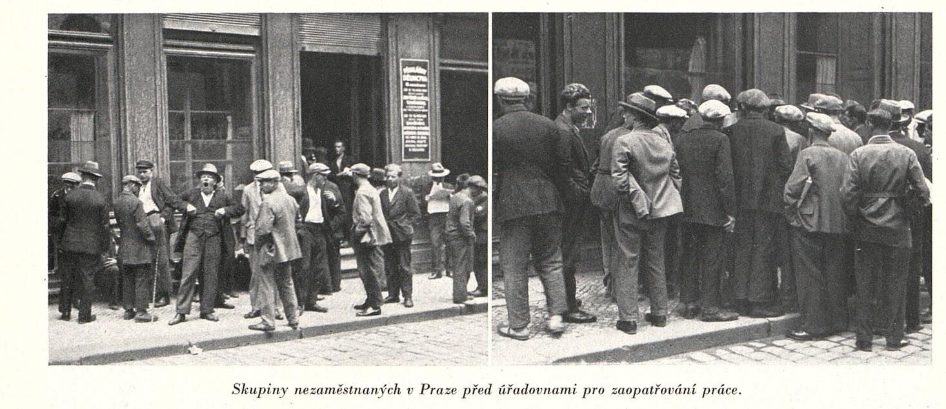
Titulek: Práce v Československu není!
Co se na fotografii děje: Již od ranních hodin se před úřadovnami pro zaopatřování práce v československých městech tvoří fronty.
Proč se to děje? Od doby, kdy do Československa dorazila hospodářská krize, muselo mnoho podniků a továren propustit zaměstnance.
Co si myslí osoba na fotografii? Pan L. pracoval jako sklář, ale i on o práci přišel. „Nemyslím si, že mi tady práci opatří, ale živím rodinu a nemám jinou možnost. Budu dělat cokoliv!“
Závěrečné shrnutí: Nezaměstnanost roste a situace nezaměstnaných je zoufalá.
Změna ve společnosti: Vzrostla nezaměstnanost.

1932, Vážné události v českých uhelných oblastech: Jeden z táborů uspořádaných stávkujícími horníky v Mostě.
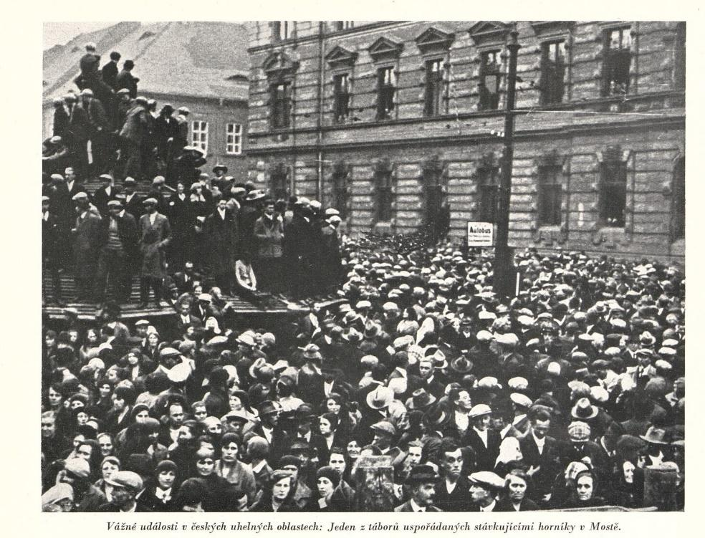

Šablona:
Titulek:
Co se na fotografii děje?
Proč se to děje?
Co si myslí osoba na fotografii?
Závěrečné shrnutí
Změna ve společnosti

Doprovodné otázky, které mají pomoci při vypracování:
- Proč lidé stávkovali?
- Kdo jsou lidé na fotografii?
- Co si myslíte, že chtěli lidé stávkou dokázat?
1935, Škrábat brambory nás naučili na vojně – teď se to hodí. Péče o děti není již výlučnou doménou žen – i mužské ruce se musely naučit citlivým dotekům a hlavy andělské trpělivosti.
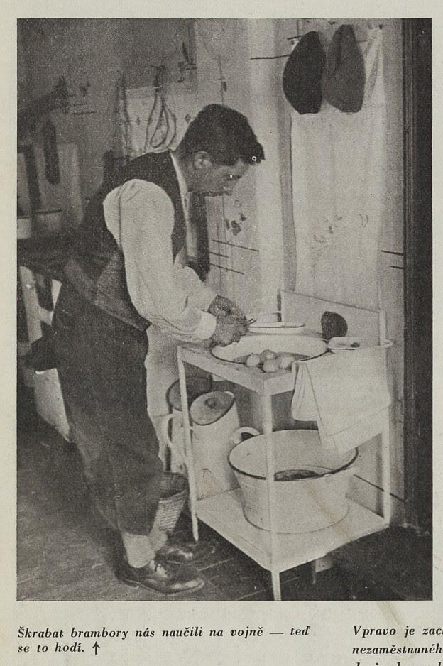

Šablona:
Titulek:
Co se na fotografii děje?
Proč se to děje?
Co si myslí osoba na fotografii?
Závěrečné shrnutí
Změna ve společnosti

Doprovodné otázky, které mají pomoci při vypracování:
- Co dělá muž na fotografii?
- Bylo v období první republiky obvyklé, aby se o domácnost starali i muži?
- V čem se situace vyobrazená na fotografii liší od situace před vypuknutím krize?

1936, Poslední pražská novinka: koňský automat. Není to automat pro koně, nýbrž pro lidi, kteří se tu mohou laciněji než v kterémkoliv jiném automatu nasytit – lahůdkami z koniny. Vidíte exteriér nového podniku.
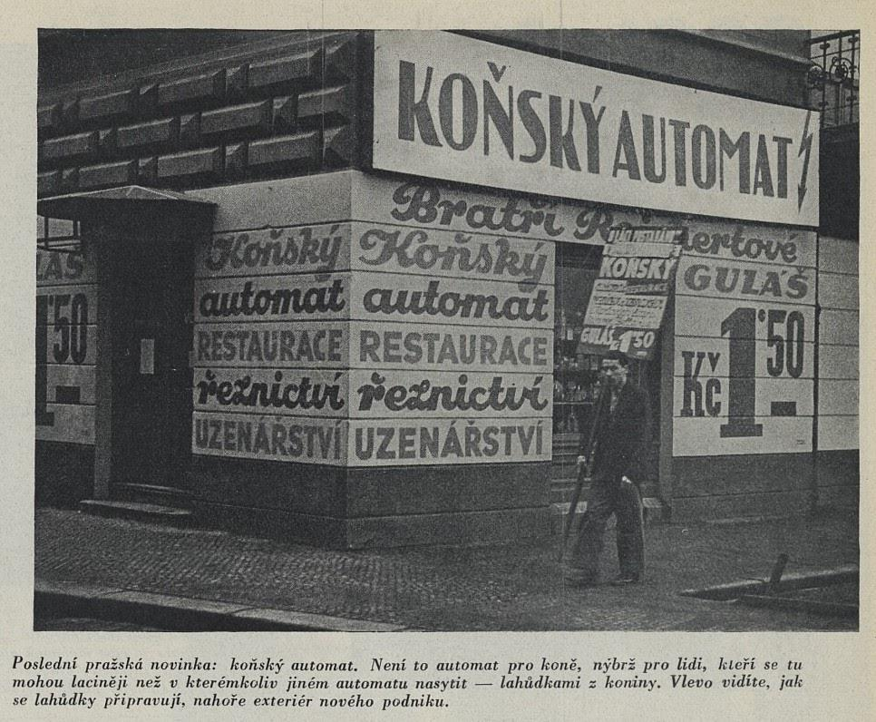

Šablona:
Titulek:
Co se na fotografii děje?
Proč se to děje?
Co si myslí osoba na fotografii?
Závěrečné shrnutí
Změna ve společnosti

Doprovodné otázky, které mají pomoci při vypracování:
- Jaký druh podniku je vyobrazen na fotografii? Jaký typ služeb nabízí?
- Co je napsáno na zdech podniku?
- Proč se v krizi objevily lahůdky z koňského masa?
- Myslíte si, že měl tento podnik úspěch mezi obyvatelstvem?

1935, Sběrní akce Červeného kříže v Praze. Na levém břehu vltavském bylo sebráno 15.000 balíků se šatstvem a několik tisíc Kč. Na pravém břehu Vltavy sebráno 43.000 balíků: Před roztříděním na dvoře vysočanské noclehárny. – Roztříděné připraveno k desinfekci.
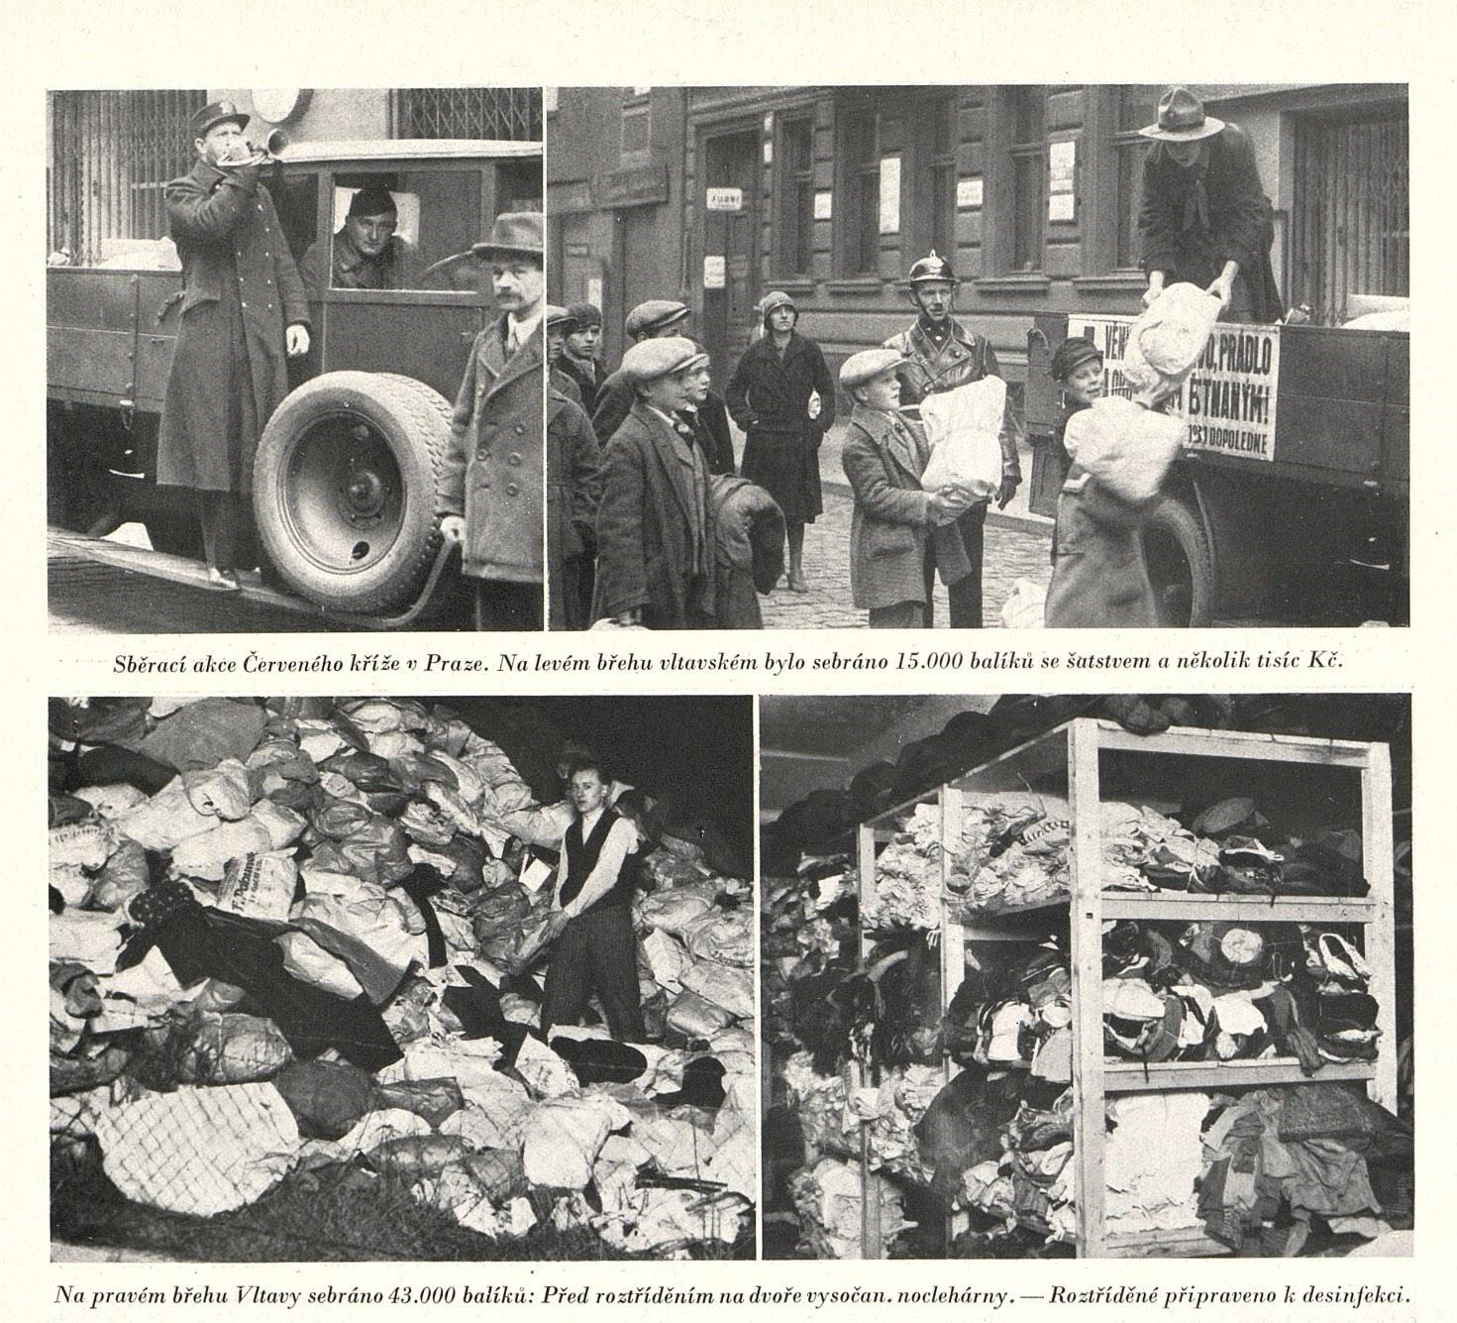

Šablona:
Titulek:
Co se na fotografii děje?
Proč se to děje?
Co si myslí osoba na fotografii?
Závěrečné shrnutí
Změna ve společnosti

Doprovodné otázky, které mají pomoci při vypracování:
- Co lidé na fotografiích dělají?
- Proč se v Československu začalo se sbírkou šatstva?
- Na pomoc komu jsou určeny sesbírané věci?

